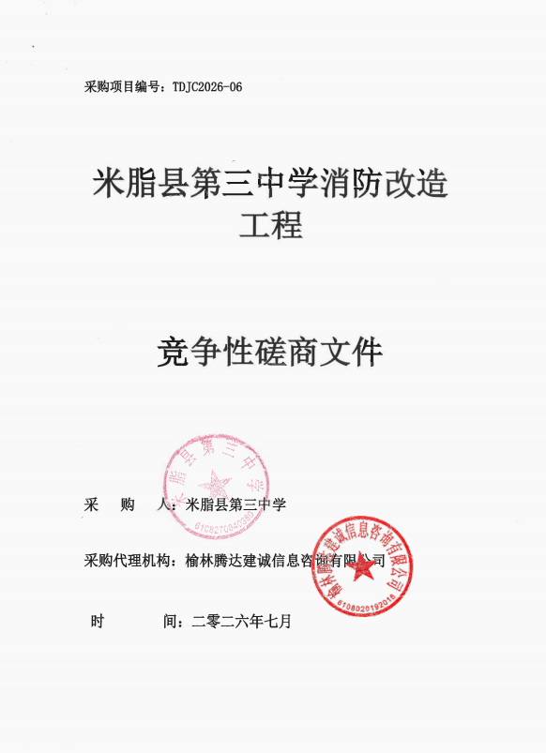
目 录
第一章 竞争性磋商公告 1
第二章 供应商须知 6
第三章 商务要求 26
第四章 合同条款及格式 28
第五章 工程量清单 34
第六章 评标办法 55
第七章 响应文件格式 64

第一章 竞争性磋商公告

项目概况
消防改造工程采购项目的潜在供应商应在全国公共资源交易中心平台 (陕西省) 使用CA 锁报名后自行下载获取采购文件，并于 2026年07月20日 09时30分 （北京时间）前提交响应文件。

一、项目基本情况
项目编号：TDJC2026-06
项目名称：消防改造工程
采购方式：竞争性磋商
预算金额：681,862.75元
采购需求：
合同包1(米脂县第三中学消防改造工程):
合同包预算金额：681,862.75元
合同包最高限价：681,862.75元
品目号 | 品目名称 | 采购标的 | 数量（单位） | 技术规格、参数及要求 | 品目预算(元)
1-1 | 消防工程和安防工程 | 消防设施 | 1(元) | 详见采购文件 | 681,862.75
本合同包不接受联合体投标
合同履行期限：30日历天

二、申请人的资格要求：
1.满足《中华人民共和国政府采购法》第二十二条规定;
2.落实政府采购政策需满足的资格要求：
合同包1(米脂县第三中学消防改造工程)落实政府采购政策需满足的资格要求如下:
（1）《政府采购促进中小企业发展管理办法》（财库〔2020〕46号）；
（2）《财政部司法部关于政府采购支持监狱企业发展有关问题的通知》（财库〔2014〕68号）；
（3）《财政部、民政部、中国残疾人联合会关于促进残疾人就业政府采购政策的通知》（财库[2017]141号）；
（4）陕西省财政厅关于印发《陕西省中小企业政府采购信用融资办法》（陕财办采〔2018〕23号）；相关政策、业务流程、办理平台(https://www.ccgp-shaanxi.gov.cn/zcdservice/zcd/shanxi//zcdservice/zcd/shanxi/)；
（5）关于在政府采购活动中查询及使用信用记录有关问题的通知》（财库〔2016〕125号）；
（6）《榆林市财政局关于进一步加大政府采购支持中小企业力度的通知》（榆政财采发〔2022〕10号)；
（7）《陕西省财政厅关于进一步加大政府采购支持中小企业力度的通知》(陕财采发〔2022〕5号)；
（8）《陕西省财政厅 中国人民银行西安分行关于深入推进政府采购信用融资业务的通知》（陕财办采〔2023〕5号）；
（9）其他需要落实的政府采购政策（如有最新颁布的政府采购政策，按最新文件执行）。
3.本项目的特定资格要求：
合同包1(米脂县第三中学消防改造工程)特定资格要求如下:
（1）供应商为具有独立承担民事责任能力的法人、事业法人、其他组织或自然人。企业法人应提供合法有效的标识有统一社会信用代码的营业执照；事业法人应提供事业单位法人证书；其他组织应提供合法登记证明文件；自然人应提供身份证；
（2）供应商须具备建设行政主管部门核发的【消防设施工程专业承包二级】及以上资质，有效的安全生产许可证，并在人员、设备、资金等方面具备相应的施工能力；拟派往本项目的项目负责人须具备【机电工程二级】及以上注册建造师执业资格，具备有效的安全生产考核合格证书（B证），且未担任其他在建工程项目的项目负责人（提供网页截图或承诺），供应商及项目负责人的基本信息须在“陕西省住房和城乡建设厅”网站录入并可查询；
（3）财务状况报告：提供企业赋码后2025年经会计师事务所或审计机构审计的财务审计报告，（提供的财务审计报告需在注册会计师行业统一监管平台（http://acc.mof.gov.cn/）可查询并提供网页截图），成立时间至提交响应文件递交截止时间不足一年的，须提供其基本存款账户开户银行近三个月内出具的银行资信证明或自成立以来的财务报表；其他组织和自然人提供银行出具的资信证明或财务报表；
（4）税收缴纳证明：提供2026年01月01日至今已缴纳的至少一个月的纳税证明或完税证明，依法免税的单位应提供相关证明材料；
（5）社会保障资金缴纳证明：提供2026年01月01日至今已缴纳的至少一个月的社会保障资金银行缴费单据或社保机构开具的社会保险参保缴费情况证明，依法不需要缴纳社会保障资金的单位应提供相关证明材料；
（6）参加政府采购活动前三年内，在经营活动中没有重大违法记录的书面声明；
（7）提供具有履行合同所必需的设备和专业技术能力的证明资料或承诺书；
（8）对列入“信用中国”网站(www.creditchina.gov.cn)“经营（活动）异常名录信息查询、重大税收违法失信主体、失信被执行人”记录名单及中国政府采购网(www.ccgp.gov.cn)“政府采购严重违法失信行为信息记录”的单位，应当拒绝参与政府采购活动（附投标截止日前的查询结果但以投标截止日当天查询结果为准）。提供“信用中国”网站(www.creditchina.gov.cn)、中国政府采购网(www.ccgp.gov.cn)等网页截图；
（9）供应商应在“信用中国（陕西榆林）”网站进行注册、登录，自主上报信用承诺书（网址：https://www.ylcredit.gov.cn/）；（注：需提供《榆林市政府采购工程类项目供应商信用承诺书》《投标人信用承诺》、《投标人委托代理人员信用承诺书》、《投标信用（保证金）承诺书》公示网页截图）；
（10）本项目专门面向中小企业采购，供应商须填写《中小企业声明函》。
备注：本项目不接受联合体投标、不允许分包、转包，单位负责人为同一人或者存在直接控股、管理关系的不同投标人，不得参加同一合同项下的政府采购活动。

三、获取采购文件
时间： 2026年07月08日 至 2026年07月14日 ，每天上午 08:00:00 至 12:00:00 ，下午 12:00:00 至 18:00:00 （北京时间）
途径：全国公共资源交易中心平台 (陕西省) 使用CA 锁报名后自行下载
方式：在线获取
售价： 0元

四、响应文件提交
截止时间： 2026年07月20日 09时30分00秒 （北京时间）
地点：陕西省公共资源交易平台

五、开启
时间： 2026年07月20日 09时30分00秒 （北京时间）
地点：榆林市公共资源交易中心18楼开标室1804B

六、公告期限
自本公告发布之日起3个工作日。

七、其他补充事宜
注：（1）供应商可登录全国公共资源交易中心平台（陕西省） （http://www.sxggzyjy.cn/）,选择“电子交易平台-陕西政府采购交易系统-陕西省公共资源交易平台-供应商”进行登录，登录后选择“交易乙方”身份进入供应商界面进行报名并免费下载竞争性磋商文件。（2）本项目采用电子化招投标的方式，供应商使用数字认证证书（CA 锁）对响应文件进行签章、加密、递交及开标时解密等相关招投标事宜。（3）电子响应文件制作软件技术支持热线：400-998-0000 ，CA锁购买：供应商未办理陕西省公共资源交易中心 CA 锁的可到榆林市市民大厦3楼，E18、E19窗口办理，联系电话：0912-3452148或 4006-369-888（陕西 CA 联系电话）。 (4)请各供应商获取竞争性磋商文件后，按照陕西省财政厅《关于政府采购投标供应商注册登记有关事项的通知》要求，通过陕西省政府采购（http://www.ccgp-shaanxi.gov.cn/）注册登记加入陕西省政府采购投标供应商库。（5）本项目采用“不见面”开标形式，不见面开标系统操作手册下载方式：登录【全国公共资源交易平台（陕西省）】 网站首页选择【服务指南】-【下载专区】-点击【关于陕西省公共资源交易平台多CA互认系统正式上线运行的通知】进行下载。

八、对本次招标提出询问，请按以下方式联系。

1.采购人信息
名称：米脂县第三中学
地址：米脂县城隍庙湾12号
联系方式：0912-6238169

2.采购代理机构信息
名称：榆林腾达建诚信息咨询有限公司
地址：陕西省榆林市榆阳区南郊上郡中路东塞北枫景小区（东区）3幢3层305号
联系方式：18109129286

3.项目联系方式
项目联系人：艾俊卫
电话：18109129286

第二章 供应商须知

供应商须知前附表
序号 | 条款名称 | 说明和要求
1 | 采购人 | 名称：米脂县第三中学  联系地址：米脂县城隍庙湾12号  联系电话：0912-6238169
2 | 采购代理机构 | 采购代理机构名称：榆林腾达建诚信息咨询有限公司  地址：陕西省榆林市榆阳区南郊上郡中路东塞北枫景小区（东区）3幢3层305号  联系人：白琳  电话：18109129286
3 | 监督管理机构 | 米脂县财政局
4 | 项目名称 | 米脂县第三中学消防改造工程
5 | 项目编号 | TDJC2026-06
6 | 项目性质 | 工程类
7 | 项目预算 | 人民币：陆拾捌万壹仟捌佰陆拾贰元柒角伍分（￥681862.75元）
8 | 项目用途 | 自用
9 | 采购内容和要求 | 米脂县第三中学消防改造工程，具体见磋商文件第五章工程量清单
10 | 供应商 | 响应招标并且符合磋商文件规定资格条件和参加投标竞争的法人或其他组织。
11 | 供应商资格要求 | 供应商应具备《中华人民共和国政府采购法》第二十二条规定的条件；并提供以下资格证明文件：  （1）供应商为具有独立承担民事责任能力的法人、事业法人、其他组织或自然人。企业法人应提供合法有效的标识有统一社会信用代码的营业执照；事业法人应提供事业单位法人证书；其他组织应提供合法登记证明文件；自然人应提供身份证；  （2）供应商须具备建设行政主管部门核发的【消防设施工程专业承包二级】及以上资质，有效的安全生产许可证，并在人员、设备、资金等方面具备相应的施工能力；拟派往本项目的项目负责人须具备【机电工程二级】及以上注册建造师执业资格，具备有效的安全生产考核合格证书（B证），且未担任其他在建工程项目的项目负责人（提供网页截图或承诺），供应商及项目负责人的基本信息须在“陕西省住房和城乡建设厅”网站录入并可查询；  （3）财务状况报告：提供企业赋码后2025年经会计师事务所或审计机构审计的财务审计报告，（提供的财务审计报告需在注册会计师行业统一监管平台（http://acc.mof.gov.cn/）可查询并提供网页截图），成立时间至提交响应文件递交截止时间不足一年的，须提供其基本存款账户开户银行近三个月内出具的银行资信证明或自成立以来的财务报表；其他组织和自然人提供银行出具的资信证明或财务报表；  （4）税收缴纳证明：提供2026年01月01日至今已缴纳的至少一个月的纳税证明或完税证明，依法免税的单位应提供相关证明材料；  （5）社会保障资金缴纳证明：提供2026年01月01日至今已缴纳的至少一个月的社会保障资金银行缴费单据或社保机构开具的社会保险参保缴费情况证明，依法不需要缴纳社会保障资金的单位应提供相关证明材料；  （6）参加政府采购活动前三年内，在经营活动中没有重大违法记录的书面声明；  （7）提供具有履行合同所必需的设备和专业技术能力的证明资料或承诺书；  （8）对列入“信用中国”网站(www.creditchina.gov.cn)“经营（活动）异常名录信息查询、重大税收违法失信主体、失信被执行人”记录名单及中国政府采购网(www.ccgp.gov.cn)“政府采购严重违法失信行为信息记录”的单位，应当拒绝参与政府采购活动（附投标截止日前的查询结果但以投标截止日当天查询结果为准）。提供“信用中国”网站(www.creditchina.gov.cn)、中国政府采购网(www.ccgp.gov.cn)等网页截图；  （9）供应商应在“信用中国（陕西榆林）”网站进行注册、登录，自主上报信用承诺书（网址：https://www.ylcredit.gov.cn/）；（注：需提供《榆林市政府采购工程类项目供应商信用承诺书》《投标人信用承诺》、《投标人委托代理人员信用承诺书》、《投标信用（保证金）承诺书》公示网页截图）；  （10）本项目专门面向中小企业采购，供应商须填写《中小企业声明函》。  备注：本项目不接受联合体投标、不允许分包、转包，单位负责人为同一人或者存在直接控股、管理关系的不同投标人，不得参加同一合同项下的政府采购活动。  以上资质为必备资质，缺一项或某项达不到要求，按无效投标处理。
12 | 工期 | 合同签订之日起30日历天
13 | 质量标准及质保期 | 质量标准：符合国家现行验收规范“合格”标准。  质保期：二年
14 | 付款方式 | 按照工程建设进度结合财政拨付资金到位情况支付工程款，双方签订合同后，预付工程款 40%，工程完工付总工程款 40%。竣工验收合格、决算审计后，支付其余的工程款20%。每次付款均需提供正式发票。
15 | 磋商文件获取 | 获取时间：2026年07月08日至2026年07月14日，每天上午08:00:00至12:00:00，下午12:00:00至18:00:00（北京时间,法定节假日除外）  获取地点：登录全国公共资源交易中心平台（陕西省）使用CA锁报名后自行下载
16 | 联合体投标 | 不接受
17 | 现场勘查、标前答疑会 | 不组织
18 | 供应商对竞争性磋商文件提出质疑的时间 | 供应商认为竞争性磋商文件使自己的权益受到损害的，在收到竞争性磋商文件之日起七个工作日内，以书面形式向采购代理机构提出质疑，逾期提出的无效，因此带来的一切不利后果由供应商自负。
19 | 构成竞争性磋商文件的其他文件 | 竞争性磋商文件的澄清、修改书及有关补充通知为竞争性磋商文件的有效组成部分。
20 | 响应文件提交截止时间、开标时间和地点 | 1、响应文件提交截止时间：2026年07月20日09时30分00秒（北京时间）  2、开标时间：2026年07月20日09时30分00秒（北京时间）  3、投标、开标地点：榆林市公共资源交易中心18楼开标室1804B
21 | 磋商有效期 | 自提交磋商响应文件的截止之日起90个日历日
22 | 磋商保证金 | 投标信用承诺书（保证金）代替保证金
23 | 备选投标方案  和报价 | 不接受备选投标方案和多个报价。
24 | 盖章签字 | 供应商必须按照磋商文件的规定和要求由法定代表人或被授权人签字（或盖章）。
25 | 磋商响应文件数量、装订、纸质版递交 | 供应商无需提交纸质版响应文件，待成交结果公示后，由成交单位补交一正两副纸质响应文件及电子版（光盘或 U 盘，包含可编辑 word 版，签字盖章后的扫描件 1 份）响应文件一份（备案用），将文件一正二副纸质及电子版响应文件快递至联系人：白琳；联系电话：18109129286；地址：陕西省榆林市东环路绿园小区4排5号（备案用，无须密封）。磋商响应文件装订要求：胶装
26 | 磋商报价 | （一）投标报价  合同价即中标价，投标人应在投标报价表中包含但不限于完成本次招标所要求的服务且验收合格的所有费用，包括服务费、材料费、设备费、安装费等其他相关费用。  （二）投标报价采用固定综合单价  投标报价是竞争性磋商文件所确定的招标范围内的全部工作内容的价格体现，工程量清单计价内容包括分部分项工程费、措施项目费、其他项目费和规费、税金等。工程量清单计价以综合单价计价，综合单价应按照以下规则编制:  1、《陕西省建设工程量清单计价规则（2025）》；  2、《陕西省房屋建筑与装饰工程消耗量定额（2025）》、《陕西省通用安装工程消耗量定额（2025）》等各专业工程消耗量定额（2025）；  3、《陕西省房屋建筑与装饰工程基价表（2025）》、《陕西省通用安装工程基价表（2025）》等各专业工程基价表（2025）；  4、费用费率依据《陕西省建设工程费用规则（2025）》执行。  5、《榆林工程造价信息》（2026年第3 期）  （三）投标人应先到工地踏勘以充分了解工地位置、地理情况、进出场道路、储存空间、运输能力、装卸限制、行车干扰及任何其它足以影响承包价格的情况，了解设计图纸、服务规范、标准以及现场实际等情况，并应考虑现有人、材、机市场水平和供应、响应风险、不利的服务因素等，任何因忽视或误解工地情况而导致的索赔或工期延长申请将不获批准。
27 | 评标办法及标准 | 详见第六章 评标办法
28 | 招标代理服务费 | 成交单位在领取成交通知书前，须向采购代理机构支付成交服务费。  成交服务费:参照《招标代理服务收费管理暂行办法》的通知（计价格〔2002〕1980号）、《国家发展和改革委员会办公厅关于招标代理服务收费有关问题的通知》（发改办价格〔2003〕857号）及《招标代理服务收费管理暂行办法》的通知（发改价格（2015）299号）文件规定标准工程类收取。  代理费接收账号：  采购代理机构开户名称:榆林腾达建诚信息咨询有限公司  开户行名称：中国银行股份有限公司榆林肤施路支行  账 号：103722080667  招标代理服务收费标准(费率)
  中标金额（万元） | 货物招标 | 服务招标 | 工程招标
  100以下 | 1.5％ | 1.5％ | 1.0%
  100—500 | 1.1％ | 0.8％ | 0.7%
  500—1000 | 0.8％ | 0.45％ | 0.55%
  1000—5000 | 0.5％ | 0.25％ | 0.35%
29 | 特别提醒 | 1、投标人须使用数字认证证书对电子化磋商响应文件进行签章、加密、递交及开标时解密等相关招投标事宜。  2、制作电子磋商响应文件。投标人须在“全国公共资源交易中心平台（陕西省）（http://www.sxggzyjy.cn/）”的“服务指南” 栏目“下载专区”中，免费下载“陕西省公共资源交易平台政府采购电子标书制作工具” 及“政府采购投标单位操作手册”， 并使用该客户端制作电子投标文件，制作扩展名为“.SXSTF”的电子投标文件。  3、递交电子投标文件。登录陕西省公共资源交易中心平台（http://xxxq.sxggzyjy.cn/），选择“电子交易平台-陕西政府采购交易系统-陕西省公共资源交易平台-供应商”进行登录，登录后选择“交易乙方”身份进入，选择“上传投标文件”菜单页面，上传加密的电子化磋商响应文件。上传成功后，电子化平台将予以记录。  4、磋商响应文件中所有涉及签字、盖章的，各投标单位须将所有签字盖章完成后上传。
30 | 信用承诺公示要求 | 为深入贯彻信用体系建设的有关精神，根据市发改委《关于在工程招投标活动中推行信用监管试点示范工作的通知》（榆政发改发〔2020〕329号）和市财政局《关于在政府采购活动中使用信用记录和信用报告以及开展承诺工作的通知》（榆政财采函〔2020〕9号）在工程建设和政府采购领域全面推行信用公开承诺制，进入公共资源交易平台的各方交易主体（投标单位、授权代表），均应在“信用中国（陕西榆林）”网站进行注册、登陆，自主上报信用承诺书（网址：https://credit.yl.gov.cn/），各相关交易主体注册、登陆后根据承诺事项选择相应的模板填写《信用承诺书》，并载明承诺事由。  信用承诺操作相关事宜如下：  （1）进入信用中国“陕西榆林”页面，点击信用承诺，右上角显示主动上报，在承诺事项选择相应的承诺事项，承诺事项的名称为原纸质版的标题名称。  （2）承诺事由为“项目名称、项目编号”。  （3）供应商需上传四项信用承诺：①投标人信用承诺；②委托代理人信用承诺（被授权人注册自然人账号后上报承诺）；③《榆林市政府采购工程类项目供应商信用承诺书》；④投标信用承诺书（信用承诺书的格式详见磋商文件格式中附件）。  （4）所有账号问题在政务网中咨询或拨打02987382893、029-87382894。  注：如未按照上述要求办理，信用承诺公示迟报、漏报的列入不良行为记录。其投标将被否决，后果自负。投标人请将申报截图附在投标文件附件中，如不执行由此带来的不利后果投标人自行承担；  具体操作详见附件一：信用承诺上报操作指南。
31 | 是否电子标 | 是
32 | 不见面开标 | 该项目将采取“不见面”开标的形式，供应商无须到达开标现场，即可在网上直接参与开标活动。相关注意事项如下：  1、开标当日，请各供应商在开标截止时间前至少提前半小时登录“不见面”开标系统登录方式有以下几种：  1）IE浏览器输入网址：  http://111.20.184.126:8084/BidOpeningHall/bidhall/dqxianyang/login；  2）在【全国公共资源交易平台（陕西省·榆林市）】网站首页点击不见面开标模块进入；  3）在【全国公共资源交易平台（陕西省）】网站首页点击不见面开标模块选择榆林市进入。  注：登录不见面开标系统请选择IE11浏览器  2、供应商应按要求及时签到（签到时间为投标截止时间前1小时内，如果未签到将视为放弃投标资格），评审过程中，磋商小组可能会就某些问题要求供应商进行在线澄清，请供应商保持在线直到评审结束；  3、开标过程中，供应商在收到工作人员“开始解密”指令后，请及时使用CA对电子磋商响应文件进行解密。解密时所用CA应与加密磋商响应文件时所用CA相同；注：解密时间为30分钟，在解密时间内供应商全部解密完成后，可提前进入开标下一阶段。  4、相关技术问题，请咨询软件开发商：  技术支持热线：400-998-0000/400-928-0095  5、榆林不见面开标系统操作手册下载方式：登录【全国公共资源交易平台（陕西省·榆林市）】网站首页选择【服务指南】-【下载专区】-点击【榆林不见面开标系统操作手册（投标人）】进行下载。
33 | 中小企业政策 | 在政府采购活动中，供应商提供的货物、工程或者服务符合下列情形的，享受《办法》规定的中小企业扶持政策:  (一)在货物采购项目中，货物由中小企业制造，即货物由中小企业生产且使用该中小企业商号或者注册商标；  (二)在工程采购项目中，工程由中小企业承建，即工程施工单位为中小企业；  (三)在服务采购项目中，服务由中小企业承接，即提供服务的人员为中小企业依照《中华人民共和国民法典》订立劳动合同的从业人员。  （1）本项目专门面向中小企业采购；  （2）采购标的对应的中小企业划分标准所属行业：建筑业。  （3）本项目属性：工程类  中小企业划分标准详见附件二：中小企业划分标准
34 | 其它事项 | 1、本次采购、磋商报价、评审和合同授予均以项目为单位，投标供应商必须就一个完整项目进行响应。成交供应商与采购人在成交通知书发出10日内签订合同，不及时签订视为自动放弃。非经采购人同意，本项目不允许成交后另行转包或者分包。成交人无正当理由不得放弃成交。因自身原因拒绝签订政府采购合同的或者未按合同约定进行履约的，成交人不得参加对该项目重新开展的招标活动。  2、为了进一步推动金融支持政策更好适应市场主体的需要，扎实落实国务院关于支持中小企业发展的政策措施，积极发挥政府采购政策功能，有效缓解中小企业融资难、融资贵问题，根据中办 国办《关于促进中小企业健康发展的指导意见》、财政部 工信部《政府采购促进中小企业发展管理办法》（财库〔2020〕46号）、《陕西省中小企业政府采购信用融资办法》（陕财办采〔2018〕23号）、《陕西省财政厅关于加快推进我省中小企业政府采购信用融资工作的通知》（陕财办采〔2020〕15号）、《陕西省财政厅 中国人民银行西安分行关于深入推进政府采购信用融资业务的通知》（陕财办采〔2023〕5号）等有关规定，按照政府引导、市场运作、银企自愿、风险自担的原则，中标（成交）供应商可根据自身资金需求，登录陕西省政府采购信用融资平台（http://www.ccgp-shaanxi.gov.cn/zcdservice/zcd/shanxi/）或中征平台（https://www.crcrfsp.com）在线申请，依法参加政府采购信用融资活动。  备注：银行排名不分先后。如产品额度、期限、利率等内容发生改变，以银行解释为准。
   | 榆林市“政采贷”业务办理银行联系表
  序号 | 银行名称 | 产品名称 | 贷款额度 | 贷款期限 | 贷款利率 | 办理时效 | 联系人
  1 | 长安银行 | 政采贷 | 1000万元 | 1-3年 | 3% | 72小时 | 魏 众15109123951
  2 | 中信银行 | 政采E贷 | 1000万元 | 1-3年 | 3.45%起 | 24小时 | 高 明18992218795
  3 | 光大银行 | 政采贷 | 1000万元 | 1-3年 | 3.3% | 72小时 | 尹皓永18791214448
  4 | 中国银行 | 政采贷 | 1000万元 | 1-3年 | 3.45% | 72小时 | 李 浩18691230007
  5 | 招商银行 | 政采贷 | 3000万元 | 1-3年 | 3.45%起 | 24小时 | 马 烨15596100007
  6 | 浦发银行 | 政采E贷 | 1000万元 | 1年 | 3.45%起 | 72小时 | 朱 君15629169158
  7 | 农商银行 | 政采贷 | 1000万元 | 1-2年 | 3.45%-5.8% | 24小时 | 王 璐15529875056
  8 | 农业银行 | 政采贷 | 1000万元 | 1年 | 3.1% | 24小时 | 王 真15009226862
  9 | 民生银行 | 政采E贷 | 3000万元 | 1年 | 3.45%起 | 24小时 | 郝双双15991225850
  10 | 兴业银行 | 政采贷 | 1000万元 | 1年期 | 3.4% | 72小时 | 薛万隆18709258523
  11 | 广发银行 | 政采通 | 1000万元 | 1年 | 3.45%起 | 24小时 | 李思嘉15191820101
  12 | 建设银行 | E政通 | 1000万元 | 1年 | 3.2% | 72小时 | 张 宇 15929397838
35 | 信用查询 | 信用查询：根据《财政部关于在政府采购活动中查询及使用信用记录有关问题的通知》采购人、采购代理机构在资格审查时对供应商信用记录进行查询。供应商存在不良行为记录的，拒绝其参加政府采购活动。
 | 评标办法及标准 | 详见第六章 评标办法
本项目招标依据《中华人民共和国政府采购法》等有关法律法规及规定。

（一）总则
1、适用范围：本竞争性磋商文件仅适用于本项目的招标。
2、名词解释：
2.1采购人：米脂县第三中学
2.2采购代理机构：榆林腾达建诚信息咨询有限公司
2.3供应商：响应招标并且符合磋商文件规定资格条件和参加竞争的供应商
2.4项目：指磋商文件规定供应商须承担的米脂县第三中学消防改造工程的相关工作。
3、合格的供应商
3.1满足磋商中对供应商所提出的全部要求。
3.2供应商应登录全国公共资源交易中心平台（陕西省）使用CA锁报名后自行下载获取磋商文件，其他未获取磋商文件的潜在供应商均无资格参加本次磋商。
4、保密
参与磋商活动的各方应对磋商文件和响应文件中的商业和技术等秘密保密，违者应对由此造成的后果承担法律责任。
5、费用
供应商应承担所有与编写和提交响应文件有关的费用，无论磋商过程中的做法和结果如何，采购人在任何情况下均无义务和责任承担这些费用。
（二）磋商文件说明
6、磋商文件的组成
6.1磋商文件依据本项目的特点及需求编制，具体包括以下内容：
（1）竞争性磋商公告
（2）供应商须知
（3）商务要求
（4）合同条款及格式
（5）采购内容及技术要求
（6）评标办法
（7）响应文件格式
7、磋商文件的澄清及修改
7.1任何要求对磋商文件进行澄清的供应商，均应在磋商截止期五日前按磋商文件中的通讯地址以书面形式通知采购代理机构，采购代理机构对收到的书面澄清将以书面形式在磋商截止期三日前予以答复，并通知其它获取磋商文件的供应商。对磋商文件中有难以理解或有疑义的内容，须在规定时间内提交书面资料，否则视为对磋商文件再无疑义，因此带来的一切不利后果由供应商自负。
7.2采购代理机构对已发出的磋商文件进行必要澄清或者修改的，在磋商文件要求提交磋商响应文件截止时间五日前，以书面形式通知所有获取磋商文件的供应商，该澄清或者修改的内容作为磋商文件的组成部分，与其具有同等法律效力；
7.3为方便供应商对磋商文件修改或澄清内容有充分的时间进行补充修改，采购代理机构可延长磋商截止时间和磋商时间，均应在磋商文件要求提交磋商响应文件的截止时间五日前，将变更时间书面通知所有获取磋商文件的供应商。
- 供应商信用记录查询及政府采购项目需要落实的政策
8.1对列入“信用中国”网站(www.creditchina.gov.cn)“记录失信被执行人或重大税收违法案件当事人名单或政府采购严重违法失信行为”记录名单；中国政府采购网(www.ccgp.gov.cn)“政府采购严重违法失信行为信息记录”的单位，应当拒绝参与政府采购活动，采购代理机构于磋商截止日当天在“信用中国”网站（www.creditchina.gov.cn）查询结果为准，如相关失信记录已失效，需提供相关证明资料；
8.2采购项目需要落实的政府采购政策：依据《中华人民共和国政府采购法》和《中华人民共和国政府采购实施条例》的有关规定，落实政府采购“扶持小微企业、监狱企业、福利企业”等相关政策。
- 《政府采购促进中小企业发展管理办法》（财库〔2020〕46号）；
- 《财政部司法部关于政府采购支持监狱企业发展有关问题的通知》（财库〔2014〕68号）；
- 《财政部、民政部、中国残疾人联合会关于促进残疾人就业政府采购政策的通知》（财库[2017]141号）；
- 陕西省财政厅关于印发《陕西省中小企业政府采购信用融资办法》（陕财办采〔2018〕23号）；相关政策、业务流程、办理平台(https://www.ccgp-shaanxi.gov.cn/zcdservice/zcd/shanxi//zcdservice/zcd/shanxi/)；
- 关于在政府采购活动中查询及使用信用记录有关问题的通知》（财库〔2016〕125号）；
- 《榆林市财政局关于进一步加大政府采购支持中小企业力度的通知》（榆政财采发〔2022〕10号)；
- 《陕西省财政厅关于进一步加大政府采购支持中小企业力度的通知》(陕财采发〔2022〕5号)；
- 《陕西省财政厅 中国人民银行西安分行关于深入推进政府采购信用融资业务的通知》（陕财办采〔2023]5号）；
- 其他需要落实的政府采购政策（如有最新颁布的政府采购政策，按最新文件执行）。
（三）竞争性磋商响应文件的编写
9、响应文件的构成
详见磋商文件中第七章“响应文件格式”。
10、磋商报价
10.1 所有磋商报价均以人民币报价。单位为元，精确到分。报价大于预算价时，按无效报价处理，且不进第二轮报价。本项目不公开唱价。
10.2合同价即中标价，供应商应在投标报价标明完成本工程施工且验收合格的所有费用，包括完成该项目的人工费、机械费、材料费、施工费用等和供应商必须的其他费用以及合同中明示或暗示的所有风险、责任和义务等全部费用。任何有选择的报价将不予接受，按无效投标处理。
10.3凡因供应商对磋商文件阅读不深、理解不透、误解、疏漏、或因市场行情了解不清造成的后果和风险均由磋商供应商自负。磋商响应过程中所产生的一切费用由磋商供应商自行承担。
11、响应文件的编制
11.1投标人应按照投标人须知的要求, 准备一份竞争性磋商响应文件正本和“须知前附表”中规定数量的副本，每套竞争性磋商响应文件封面须清楚地标明“正本”或“副本”。
11.2任何行间插字、涂改和增删，必须由投标人的法定代表人或其授权代表在旁边签字才有效。
11.3投标人名称应填写全称。
11.4因字迹潦草、表述不清或不按竞争性磋商文件格式编制的竞争性磋商响应文件，所引起的对投标人不利的后果，由投标人自行负责。
11.5本项目采用电子化招投标。投标人须使用数字认证证书对电子磋商响应文件进行签章、加密、递交及开标时解密等相关招投标事宜。
11.5.1电子磋商文件下载。供应商登录全国公共资源交易平台（陕西省）网站〖首页·〉电子交易平台·〉企业端〗后，在〖招标公告/出让公告〗模块中选择项目点击“我要投标”，参与投标活动。然后即可在〖我的项目〗中点击“项目流程>交易文件下载”电子磋商文件。
11.5.2电子磋商响应文件需要使用专用软件打开、浏览。供应商可在全国公共资源交易平台（陕西省）网站〖首页·〉服务指南·〉下载专区〗免费下载“陕西省公共资源交易平台政府采购电子标书制作工具”，并升级至最新版本，使用该客户端可以打开电子磋商响应文件。软件操作手册详见全国公共资源交易平台（陕西省）网站〖首页·〉服务指南·〉下载专区〗中的《陕西省公共资源交易（政府采购类）磋商响应文件制作软件操作手册》。
11.5.3制作电子磋商响应文件。电子磋商响应文件同样需要使用上述软件进行编制。 在编制过程中，如有技术性问题，请先翻阅操作手册，或致电软件开发商。
技术支持热线：4009280095、4009980000
12、供应商资质证明文件
详见组织前附表
13、磋商有效期
13.1响应文件从磋商之日起，磋商有效期为90日历天。响应文件中所有要求的证明文件的有效期比本须知规定的有效期短的，将被视为非响应磋商，采购人有权拒绝。
13.2特殊情况下，采购人可于磋商有效期满之前要求供应商同意延长有效期，要求与答复均应为书面形式。对于同意该要求的供应商，既不要求也不允许其修改响应文件，但将要求其相应延长投标信用承诺书（保证金）的有效期。
14、磋商保证金：投标信用承诺书（保证金）替代保证金
（四） 响应文件的提交
15.纸质版响应文件的密封和标记
投标单位无需提交纸质版投标文件，待中标结果公示发布后五个工作日内，中标单位需补交一正二副的纸质版投标文件（备案用）。
16、响应文件的提交
电子磋商响应文件可于提交磋商响应文件截止时间前任意时段登录全国公共资源交易平台（陕西省）网站“电子交易平台>企业端”进行提交，逾期系统将拒绝接收。提交时，供应商应登录全国公共资源交易中心平台（陕西省），选择“首页>电子交易平台>企业端>我的项目”，点击“项目流程”，在打开的“项目管理”对话框中选择“上传磋商响应文件”，上传加密的电子磋商响应文件。上传成功后，电子化平台将予以记录。
（五）开 标
17、磋商
17.1 采购代理机构在规定的时间和地点组织磋商会议。
17.2磋商会议开始时，投标人将电子磋商响应文件解密，由代理机构工作人员按照电子开标程序完成电子开标程序。各投标人的每轮磋商报价不予公布。
17.3 磋商有效投标人不足三家的，按照国家相关法律及规定执行。
17.4 采购代理机构将做开标记录，存档备查。
18、磋商小组
18.1根据本次招标项目的特点，按照《中华人民共和国政府采购法》等有关规定组建磋商小组。
18.2本项目磋商小组由采购人和专家组成，专家产生方式符合国家有关评审专家产生方式的规定。
18.3磋商小组成员对各供应商磋商响应文件进行审查、质疑、评估和比较，并推荐成交候选供应商。
（六）评 审
19、评审
19.1磋商小组将遵循公开、公平、公正和择优的原则，对所有供应商的磋商响应文件评审，都采用相同的程序和标准。
19.2评审过程的保密：评审应在严格保密的状态下进行，在响应文件的评审、比较、成交候选供应商推荐以及授予合同的过程中，供应商向采购人和磋商小组施加影响的任何行为，都将会导致其报价被拒绝；成交供应商确定后，采购人不对未成交供应商就评审过程以及未能成交原因做出任何解释。未成交供应商不得向磋商小组成员或其他相关人员索问评审过程的情况和材料。
19.3供应商或磋商响应文件出现的下列情形将按照无效响应文件处理，由磋商小组否决其磋商：
19.3.1未按磋商文件规定要求签署、盖章；
19.3.2不具备磋商文件规定资格条件的或提供的资格证明文件不全的；
19.3.3响应文件内容不全或字迹模糊辨认不清导致磋商响应文件不满足磋商文件实质性要求的；
19.3.4报价超过竞争性磋商文件中规定的预算金额或者最高限价的或明显低于市场正常工资；
19.3.5工期、付款方式不满足竞争性磋商文件要求的；
19.3.6无磋商有效期或有效期达不到磋商文件要求的；
19.3.7 属于磋商文件中所列无效响应情形的；
19.3.8 与磋商文件要求条款有重大偏离的；
19.3.9 逾期提交电子响应文件；
19.3.10提交的响应文件与本项目不相符；
19.3.11供应商拒绝对电子响应文件进行解密；
19.3.12因供应商自身原因（如未带CA锁、或所带CA锁与制作电子响应文件使用的CA锁不一致、或沿用旧版磋商文件编制磋商响应文件等情形），导致在规定时间内无法解密响应文件；
19.3.13上传的电子响应文件无法打开；
19.3.14不符合法律、法规和磋商文件中规定的其他实质性要求的；
19.3.15磋商小组认为供应商的报价明显低于其他通过符合性审查供应商的报价，有可能影响服务质量或者不能诚信履约的，应当要求其在评标现场合理的时间内提供书面说明，必要时提交相关证明材料；供应商不能证明其报价合理性的，磋商小组应当将其作为无效投标处理。
20、评审程序及办法
20.1采购人对各个供应商的响应文件先进行资格审查，磋商小组再进行符合性审查，审查全都合格的供应商才有参加磋商与承诺的资格。
20.1.1资格审查内容为：供应商须知前附表（供应商资质证明文件）
20.2符合性审查内容为：详见评标办法
20.3磋商
20.3.1磋商小组根据各磋商供应商响应文件响应情况决定是否与各供应商进行磋商，磋商方式为磋商小组所有成员集中与单一供应商分别进行磋商，并给与参加磋商的供应商平等的磋商机会。
20.3.2经磋商小组评审，质量和服务均能满足磋商文件实质性响应要求的供应商才具有最后报价的机会。供应商应按磋商小组规定的时间进行最后报价，最后报价现场不公布。该磋商报价为不可更改价格，作为磋商小组推荐成交候选人的依据。
20.3.3磋商小组认为供应商的最后报价明显不合理或者低于成本，有可能影响质量和不能诚信履约的，要求其在磋商小组规定的期限内提供书面文件予以解释说明，并提交相关证明材料；如果其不能在磋商小组规定时间内够提供相关材料证明其报价的合理性，其最后报价为无效报价。
20.4评委会各成员按照磋商文件中规定的各项因素进行综合评审，以最后得分由高到低的顺序推荐成交候选人。
20.5评审方法
磋商小组从质量和服务均能满足磋商文件实质性响应要求的供应商中，按照最后得分由高到低的顺序提出成交候选人。
（八） 授予合同
21、成交准则
21.1合同将授予响应文件符合磋商文件要求、并能圆满地履行合同且总得分最高的供应商。
21.2磋商小组将根据评审方法推荐成交候选供应商名单。
21.3采购代理机构在评审结束后将评审结论送采购人，采购人在收到评审结论后按照评审报告中推荐的成交候选供应商确定成交人。
21.4成交人因不可抗力或自身原因不能履行合同的，采购人可以再排位在成交人之后的第一位的成交候选人签订合同，以此类推。
22、定标
22.1采购代理机构应在评审结束后2个工作日内，将评审结论送采购人确认。
23、成交通知书
23.1《成交通知书》将作为签订合同的依据。
23.2中标人确定之后，中标结果将在财政部门指定的政府采购信息发布媒体上公告，在公告中标结果的同时，采购人或者采购代理机构应当向中标人发出中标通知书；对未通过资格审查的投标人，应当告知其未通过的原因；采用综合评分法评审的，还应当告知未中标人本人的评审得分与排序。
24、签订合同
24.1成交人应当自成交通知书发出之日起十日内，按照磋商文件确定的事项和成交人的响应文件，持成交通知书与采购人签订合同。
24.2 磋商文件、成交人的响应文件和补充文件（如澄清、承诺等）等，均为签订合同的依据。所签订的合同不得对磋商文件和成交人响应文件作实质性修改。
24.2采购人自采购合同签订之日起二个工作日内，将采购合同副本报同级人民政府财政部门备案。

（九）合同的履约验收
采购人应按照政府采购合同约定的技术、服务、安全标准组织对供应商每一项技术、服务、安全标准的履约情况进行验收，并出具验收书。
（十）招标服务费
25、招标代理服务费：参照《招标代理服务收费管理暂行办法》的通知（计价格〔2002〕1980号）、《国家发展和改革委员会办公厅关于招标代理服务收费有关问题的通知》（发改办价格〔2003〕857号）及《招标代理服务收费管理暂行办法》的通知（发改价格（2015）299号）文件规定标准工程类收取。
招标代理服务收费标准(费率)
中标金额（万元） | 货物招标 | 服务招标 | 工程招标
100以下 | 1.5％ | 1.5％ | 1.0%
100—500 | 1.1％ | 0.8％ | 0.7%
500—1000 | 0.8％ | 0.45％ | 0.55%
1000—5000 | 0.5％ | 0.25％ | 0.35%
采购代理机构开户名称:榆林腾达建诚信息咨询有限公司
开户行名称：中国银行股份有限公司榆林肤施路支行
账 号：103722080667
26、代理服务费的收取：由成交单位在领取成交通知书前按照磋商文件列明的标准向代理机构交纳。
27、招标服务费应采用转账、刷卡、现金形式缴纳。
（十一）询问、质疑与投诉(按照 中华人民共和国财政部令第94号《政府采购质疑和投诉办法》执行)
30、询问
供应商对政府采购活动事项有疑问的，可以向采购人、采购代理机构提出询问。
31、质疑
31.1供应商认为采购文件、采购过程、中标或者成交结果使自己的权益受到损害的，可以在知道或者应知其权益受到损害之日起7个工作日内，以书面形式向采购人、采购代理机构提出质疑；
31.2潜在供应商已依法获取其可质疑的采购文件的，可以对该文件提出质疑。对采购文件提出质疑的，应当在获取采购文件或者采购文件公告期限届满之日起7个工作日内提出。
31.2.1有异议的应提供以下资料，资料不全的不予受理：
（1）质疑书（内容包含异议事项的基本事实；相关请求及主张；异议人的名称、地址邮编、联系人、联系电话及有效联系方式）；
（2）质疑的项目名称、项目编号；
（3）具体、明确的质疑事项和与质疑事项相关的请求；
（4）事实依据；
（5）必要的法律依据；
（6）提出质疑的日期。
具体有效线索和相关证明材料；
（7）质疑人的法定代表人/单位负责人或负责人的身份证明，或者授权委托人的经公证的授权委托书及有效身份证件；
（8）供应商为自然人的，应当由本人签字；供应商为法人或者其他组织的，应当由法定代表人/单位负责人、主要负责人，或者其授权代表签字或者盖章，并加盖公章。
31.3供应商在法定质疑期内必须一次性提出针对同一采购程序环节的质疑，多次提出相同质疑问题的采购人及采购代理机构不接收。
31.4质疑供应商对采购人、采购代理机构的答复不满意，认为本次招标活动违反法律、法规和规章规定的，有权向项目所在地财政局提出投诉，质疑是投诉的前置条件；
31.5其他应说明的事项：
31.5.1以上材料，质疑人须在每一页上加盖公章原件及电子版送至质疑函递交地址。
31.5.2质疑提出时间：质疑需在有效期内提出，逾期不予受理；
31.5.3质疑递交地址：榆林腾达建诚信息咨询有限公司（陕西省榆林市东环路绿园小区4排5号）；
31.5.4联系人： 白琳
31.5.5联系电话：18109129286
31.6投诉
质疑供应商对采购人、采购代理机构的答复不满意或者采购人、采购代理机构未在规定的时间内作出答复的，可按《政府采购法》第55条和《政府采购质疑和投诉办法》（财政部令第94号）第17条等有关规定执行。
（十二）拒绝商业贿赂
32、遵照陕西省财政厅的规定，采购人、采购代理机构、评审专家在招投标活动中，都要签订相应的《拒绝政府采购领域商业贿赂承诺书》，并对违反承诺的行为承担全部责任。
33、供应商必须填写《拒绝政府采购领域商业贿赂承诺书》（附件）并附在竞争性磋商响应文件中，同时应保证竞争性磋商响应文件正、副本中一致。
（十三）其他
34、本次项目的验收费用由成交单位承担。
35、本竞争性磋商文件的解释权归采购人及采购代理机构所有。

第三章 商务要求
条款号 | 内 容
1 | 采购人名称：米脂县第三中学  地 址：米脂县城隍庙湾12号  项目名称：米脂县第三中学消防改造工程  资金来源：财政拨款，资金已落实
2 | 项目实施地点：米脂县第三中学
3 | 工期：合同签订之日起30日历天
4 | 1.投标报价  1.1 所有报价均以人民币报价。  1.2投标报价：供应商应在投标报价标明完成本工程施工且验收合格的所有费用，包括完成该项目的人工费、机械费、材料费、施工费用等和供应商必须的其他费用以及合同中明示或暗示的所有风险、责任和义务等全部费用。任何有选择的报价将不予接受，按无效投标处理。  1.3采购人不承担任何补充费用。任何有选择的报价将不予接受。  2.付款方式和程序：  A 结算方式：  由采购人以人民币负责结算，在付款前，供应商必须开具相应金额的发票给采购人。  B付款方式：  按照工程建设进度结合财政拨付资金到位情况支付工程款，双方签订合同后，预付工程款 40%，工程完工付总工程款 40%。竣工验收合格、决算审计后，支付其余的工程款20%。每次付款均需提供正式发票。。  3.履约情况：项目完成后，采购人组织相关部门及人员进行验收，验收不合格的，造成的一切费用由供货商承担，并负担采购人的一切损失。
5 | 质量要求：1.所选材料必须保证质量可靠、进货渠道正常，符合国家相关标准，满足其他要求。  2.成交单位应遵照国家规范规定的公路工程施工质量标准及要求作出明确承诺。
6 | 质量标准：国家现行验收规范“合格”标准。  质保期：二年
7 | 验收：  1、终验:项目在竣工后，成交单位应向甲方提交竣工验收申请报告，并将施工过程中相关资料提交使用部门等有关单位，由甲方验收项目竣工情况。验收合格后，使用部门签发《终验合格单》。  2、验收不合格的成交单位，必须在接到通知后7个日历日内确保工程通过验收。如接到通知后7个日历日内验收仍不合格，采购人可提出索赔或取消其施工合同。
8 | 验收依据：  （1）合同文本及合同补充文件（条款）。  （2）竞争性磋商文件。  （3）竞争性磋商响应文件。  （4）招标内容及要求。  （5）建设工程施工质量验收统一标准。
9 | 违约责任：  1、按《中华人民共和国民法典》中的相关条款执行。  2、未按合同要求提供工程质量或工程质量不能满足技术要求，招标人有权终止合同，并对供方违约行为进行追究，同时按《政府采购法》的有关规定进行处罚。

第四章 合同条款及格式
（参考）

建筑消防设施

施
工
合
同

年 月 日

消防工程施工合同

甲方： 米脂县第三中学 （以下称甲方）
乙方： （以下称乙方）
根据《中华人民共和国民法典》、《中华人民共和国建筑法》、《建设工程质量管理条例》及其他相关法律、法规，经甲、乙双方友好协商，在平等、互利的原则基础上，结合本工程具体情况，双方就本工程施工事宜协商一致，订立本合同。
- 工程名称： 米脂县第三中学消防改造工程
- 工程地点： 米脂县第三中学
承包范围： 米脂县第三中学室内火灾报警、消防工程，室外消防改造及配套土建工程。
- 承包方式：本工程采取本工程采用总承包方式。包含但不限于
包人工、包材料、包机械、包工期、包质量、包安全、包文明施工、包技术措施费、包施工人员工伤保险、包风险费等项目。
- 工程总价为人民币 元整（￥ 元）含税
- 工程工期
30 日历天，自 年 月 日 至 年 月 日止。
- 工程质量与验收：
1）工程质量应达到合同书约定的质量标准。质量标准的评定以国家或行业的质量检验评定标准为依据。因乙方原因工程质量达不到约定的质量标准，未能通过消防相关部门的验收，则乙方承担违约责任。
2）双方对工程质量有争议，由双方同意的工程质量检测机构鉴定，所需费用及因此造成的损失，由责任方承担。如双方均有责任，由双方根据其责任大小分别承担相应的费用和损失。
3）乙方应认真按照标准、规范要求以及甲方代表依据合同发出的指令施工，随时接受甲方代表及其委派人员检查检验，并为检查检验提供便利条件。
4）甲方代表的检查检验不得影响施工的正常进行。如乙方施工不符合施工规范和标准，则有权要求乙方进行整改，乙方拒绝整改或怠于整改，则为乙方违约，甲方有权解除合同。如甲方的检查检验无正当理由对乙方施工造成影响的，由增加的费用由甲方承担，并相应顺延工期。
七、付款方式：
按照工程建设进度结合财政拨付资金到位情况支付工程款，双方签订合同后，预付工程款 40%，工程完工付总工程款 40%。竣工验收合格、决算审计后，支付其余的工程款20%。每次付款均需提供正式发票。
八、施工组织设计和工期：
1）开工及延期开工
乙方应按合同约定的开工时间开始施工。乙方不能按时开工，应当以书面形式向甲方提出延后开工的理由和要求，如乙方无正当理由，则乙方违约。甲方代表应当在接到延期开工申请后的48小时内以书面形式答复乙方。因甲方原因不能按按合同约定的开工时间开始施工。甲方应并以书面形式通知乙方，推迟开工时间，工期顺延。
2）由于下列原因造成的工期延误，工期相应顺延；
a）甲方不能按合同规定提供图纸及开工条件；
b）工程量改变和设计变更；
c）因停水、停电、停气等原因造成的停工；
d）不可抗拒力；
e）因甲方无法达成约定义务造成的工期延迟；
f）双方约定工期顺延的其他情况；
3）工程竣工
a）乙方按合同条款约定的竣工日期或顺延的工期竣工，如遇特殊情况双方另议。
b）施工中甲方如需提前竣工，双方协商一致后应签订提前竣工合同，作为合同文件组成部分。提前竣工合同应包括乙方为保证工程质量和安全采取的措施，甲方为提前竣工提供的条件以及提前竣工追加的合同价款等内容。
- 甲乙双方义务：
甲方工作：
1、对乙方施工现场的设备、配线、管路等予以保护。
2、提供具备施工条件的施工场地。
3、提供施工所需水、电、电讯线路并接至施工场地。
乙方工作：
1、必须按消防《建筑设计防火规范》等有关规定进行施工。
2、乙方应按合同规定的时间完成和提供服务。
3、如果发生工伤事故，由乙方承担赔偿责任。
4、乙方不得未经甲方同意将合同义务转包给他人施工。
十、竣工验收与竣工结算：
1）工程竣工验收标准为国家和行业现行各项验收标准及甲乙双方
的有关约定执行。
2）甲方应按约定的支付方式和时间支付工程款（进度款），由于甲方未能按时支付工程款（进度款），每逾期一天，按照未付款的1%向乙方支付违约金，如影响工程进度的顺延相应工期。
十一、索赔和争议：
1、违约的处理：
（1）乙方施工和使用的材料、安装的设施等质量达不到设计和规范的要求，或发生其它违约行为，需要返工的，乙方应无条件返工，直到达标为止，造成甲方损失的，由乙方承担。并由乙方按合同总价的30%向甲方支付违约金，甲方有权拒绝支付剩余合同款项并解除本合同。
（2）甲方应按约定的支付方式和时间支付工程款（进度款），由于甲方未能按时支付工程款（进度款），每逾期一天，按照未付款的1%向乙方支付违约金，如影响工程进度的顺延相应工期；
2、索赔
除甲乙双方协商一致将合同终止之外，如因一方违约致使本合同无法履行，守约方有权要求违约方承担上述违约责任后仍应继续履行合同，亦有权解除本合同。
3、争议解决
本合同在履行过程中发生的争议，由双方当事人协商解决，协商不成的，依法向 人民法院起诉。
十二、合同解除：
1）甲，乙双方协商一致，可以解除合同。
2）有下列情况之一的，甲、乙双方可以解除合同；
1、因不可抗力致使合同无法履行；
2、因一方违约致使合同无法履行。
3）合同解除后，乙方应妥善做好已完工程和已购材料、设备的保护和转移工作，按甲方要求将自有机械设备和人员撤出施工场地，甲方应为乙方撤出提供必要条件，并按合同约定支付应支付的工程价款，已经定货的材料、设备由订货方负责退货或解除订货合同，不能退还的货款和因退货，解除订货合同发生的费用，由责任方承担。除此之外，有过错的一方赔偿因合同解除给对方造成的一切损失。
4）合同解除后，不影响双方在合同中约定的结算和清理条款的效
力。
十四、合同份数：
合同效力及份数：本合同经双方签字盖章后生效。本合同一式二份，各执一份，具有同等效力。
甲方：  税号：  单位地址：  电话：  开户银行：  账号：  法人或授权代表：  签字日期： | 乙方：  税号：  单位地址：  电话：  开户银行：  账号：  法人或授权代表：  签字日期：

工程量清单

- 工程量清单说明
1.本工程量清单是根据招标文件中包括的、有合同约束力的图纸以及有关工程量清单的国家标准、行业标准、合同条款中约定的工程量计算规则编制。约定计量规则中没有的子目，其工程量按照有合同约束力的图纸所标示尺寸的理论净量计算。计量采用中华人民共和国法定计量单位。
2.本工程量清单应与招标文件中的投标人须知、通用合同条款、专用合同条款、技术规范及图纸等一起阅读和理解。
3.本工程量清单中所列工程数量是估算的或设计的预计数量，仅作为投标报价的共同基础，不能作为最终结算与支付的依据。实际支付应按实际完成的工程量，由承包人按技术规范规定的计量方法，以监理人认可的尺寸，断面计量，按本工程量清单的单价和总额价计算支付金额；或者，根据具体情况，按合同条款第15.4款的规定，由监理人确定的单价或总额价计算支付额。
4.工程量清单各章是按第七章“技术规范”的相应章次编号的，因此，工程量清单中各章的工程子目的范围与计量等应与“技术规范”相应章节的范围、计量与支付条款结合起来理解或解释。
5.对作业和材料的一般说明或规定，未重复写入工程量清单内，在给工程量清单各子目标价前，应参阅第七章“技术规范”的有关内容。
6.工程量清单中所列工程量的变动，丝毫不会降低或影响合同条款的效力，也不免除承包人按规定的标准进行施工和修复缺陷的责任。
7.图纸中所列的工程数量表及数量汇总表仅是提供资料，不是工程量清单的外延。当图纸与工程量清单所列数量不一致时，以工程量清单所列数量作为报价的依据。
二.投标报价说明
- 工程量清单中的每一子目须填入单价或价格，且只允许有一个报价。
- 除非合同另有规定，工程量清单中有标价的单价和总额价均已包括了为实施和完成合同工程所需的劳务、材料、机械、质检（自检）、安装、缺陷修复、管理、保险、税费、利润等费用，以及合同明示或暗示的所有责任、义务和一般风险。
- 工程量清单中投标人没有填入单价或价格的子目，其费用视为已分摊在工程量清单中其他相关子目的单价或价格之中。承包人必须按监理人指令完成工程量清单中未填入单价或价格的子目，但不能得到结算与支付。
- 符合合同条款规定的全部费用应认为已被计入有标价的工程量清单所列各子目之中，未列子目不予计量的工作，其费用应视为已分摊在本合同工程的有关子目的单价或总额价之中。
- 承包人用于本合同工程的各类装备的提供、运输、维护、拆卸、拼装等支付的费用，已包括在工程量清单的单价与总额价之中。
- 工程量清单中各项金额均以人民币（元）结算。
三.其它说明
米脂三中编制说明
一、工程概况
1、工程名称:米脂县第三中学消防改造工程
2、建设地点:米脂县第三中学
二、编制依据
1、本工程依据现场实际情况及其它相关文件进行编制;
2、本工程计量依据《陕西省建设工程费用规则》(2025)、《陕西省2025计价标准》(2025)、《陕西省房屋建筑与装饰工程基价表(2025)》、《陕西省通用安装工程基价表(2025)》及其配套文件;
3、本工程组价依据《陕西省房屋建筑与装饰工程消耗量定额(2025)》、《陕西省通用安装工程消耗量定额(2025)》;
4、本工程编制软件采用广联达云计价平台GCCP7.0版本;
5、材料价采用榆林建设工程材料信息价2026年第3期，其中没有的材料按市场价计入。
三、编制说明
1、消防报警主机更换联网
1）、增加JB-QT-GST5000H火灾报警控制器/消防联动控制器一台GST-LD-SD128H总线控制盘一套，海湾5000S型主机，GST-LD-KZ08H直接控制盘一套，GST-LD-D02H智能电源盘一套，GST-LD-KZ08H直接控制盘一套，GST-XG9000S/T消防应急广播设备一套，GST-GF500WA广播功率放大器1套，TS-GSTN60消防电话一台，LD-FB-601国标单节琴台柜一台外形尺寸（545mm×863mm×1273mm）GST-LWK5000H-CAN联网接口卡4套，GST-NNET-02H接口卡4套，GST-QT-GM9200消防控制室图形显示装置一台，GST-GM9200扩展接口板1套，7AH/12V 蓄电池1组.
2）.JTY-GD-G3X点型光电感烟火灾探测器300个，JTW-ZCD-G3N点型感温火灾探测器30个，DZ-02通用底座583个，J-SAM-GST9122B手动火灾报警按钮32套，GST-HX-320B火灾声光警报器32套，J-SAM-GST9123B消火栓按钮36个，GST-LD-8300B输入模块25个，GST-LD-8361H输入/输出模块30个，GST-ZF-520Z火灾显示盘15个，XD5-4C 吸顶室内扬声器85个，GST-LD-8305A扬声器监视模块20个，TS-GSTN601消防电话分机10套，GST-LD-8313B 隔离器22套，GST-JX400接线端子箱10个，ZD-02直控盘终端器15个，电子编码器GST-BMQ-4型2个
2. 电线电缆 、配管
1）.DN20KBG线管配管5000米（材质：KBG耐腐钢），DN16KBG线管配管3700米（材质：KBG耐腐钢）
2）.WDZN-RYJS 2*2.5双交线5500米（众邦）
3）.ZR-RVB 2*1软线5100米（众邦）
4）.ZR-RVS 2*1.5双交线6200米（众邦）
5）.ZR-RVVP 20*1.5控制电缆1500米（众邦）
3、干粉灭火器
2）.5KG干粉灭火器120个
4、室外消火栓
2）、安全围挡200米
3）、机器开挖地面长220米宽1.5米深1米
4）、人工开挖地面长20米宽1.5米深0.5米
5）、管沟开挖完成后沟底平整回填细沙20公分
6）、安装DN150钢丝骨架复合管220米,DN150铸钢明暗闸阀6套,
7）、阀门井3座（管井尺寸：2.2*1.8*1.5）
8）、3:7回填220米*1.5米*0.7米
10）、散水塑胶跑道拆除120㎡
11）、重新铺装散水塑胶跑道120㎡
12）、垃圾外运15公里外345m³
13）、20CM厚C30商砼混凝土路面：35㎡
5、室内消火栓系统维修
1）、更换室内消火栓1.6*0.7*0.2消火栓门28套
2）、维修改造高位水箱稳压机组1套
3 ）、DN114消防主管打压试水850米
4）、 防盗卷帘门拆除2套
四、工程量清单
后附
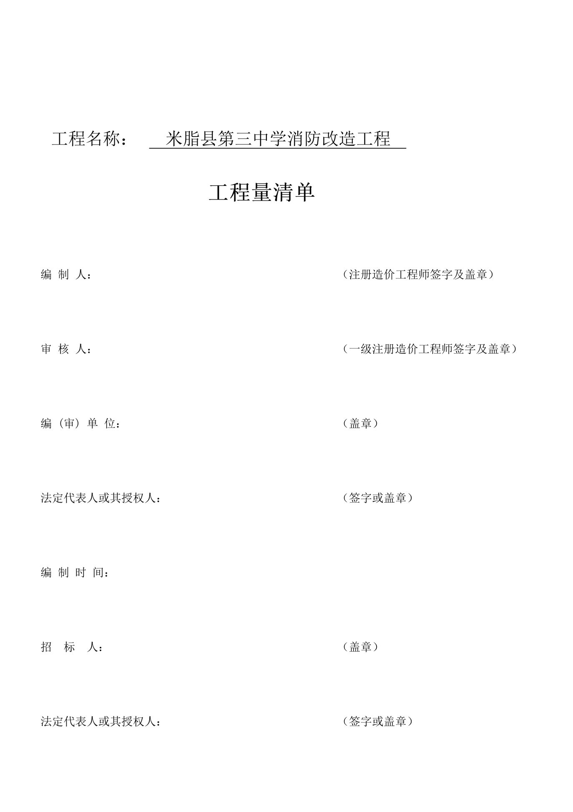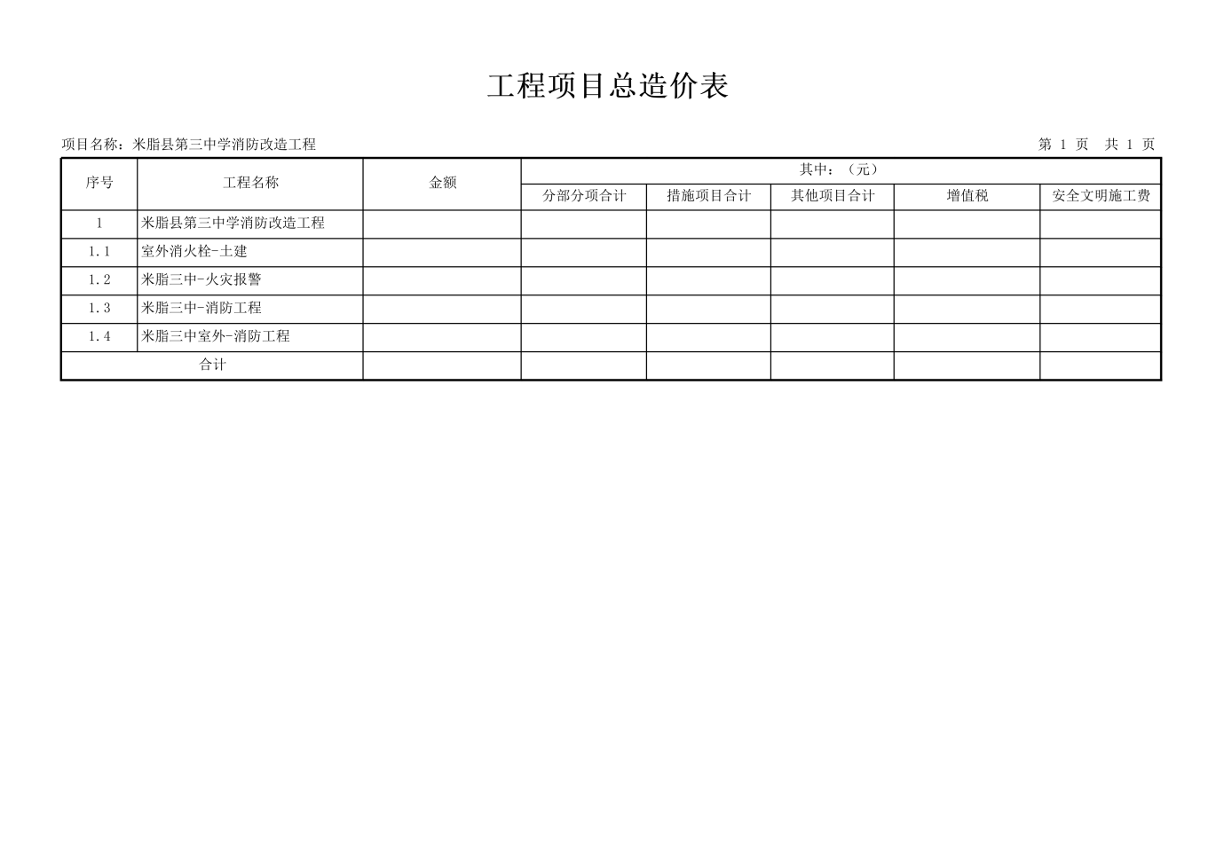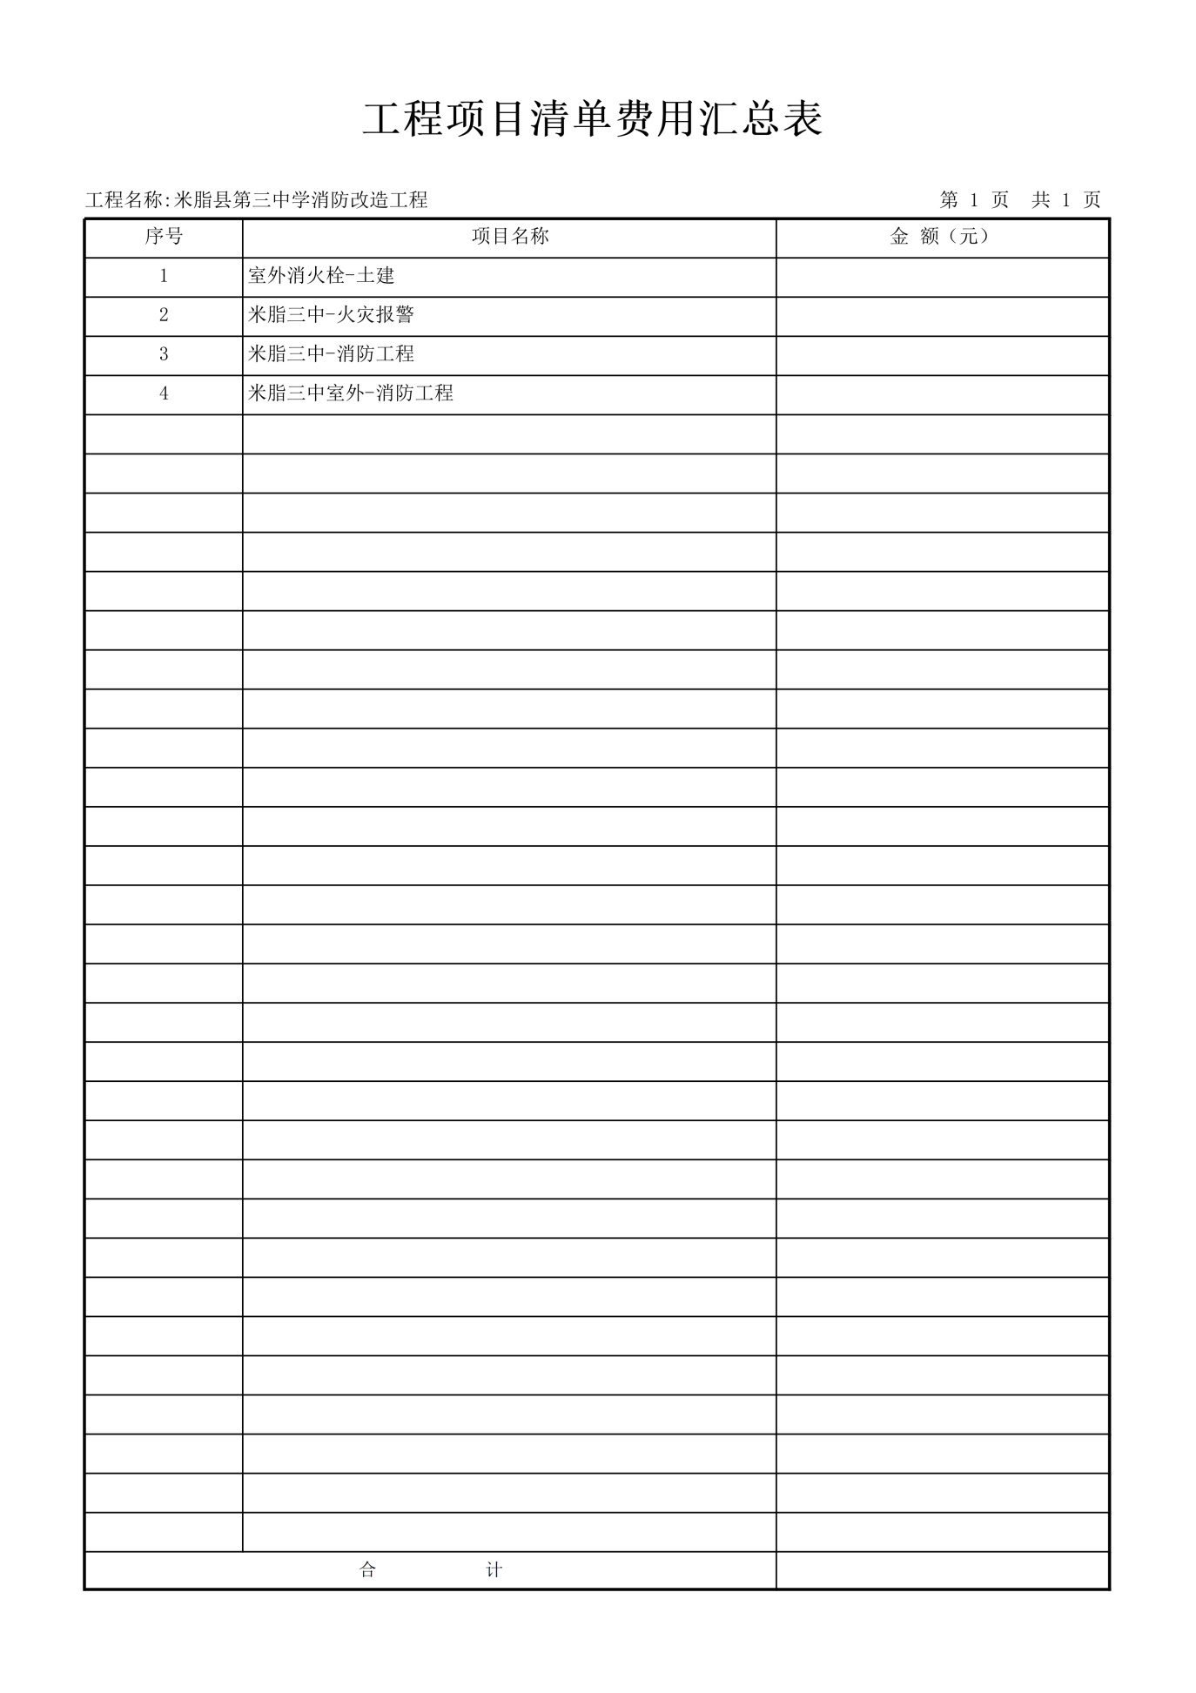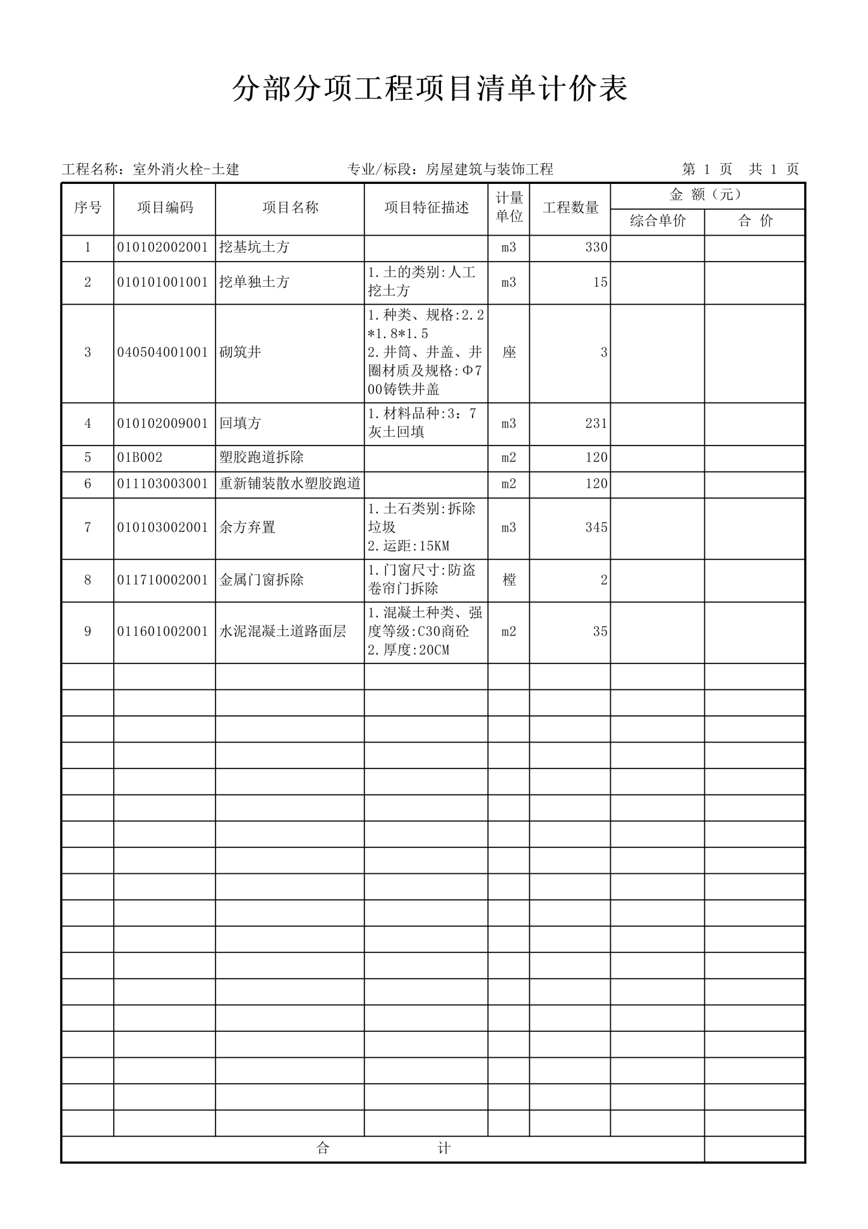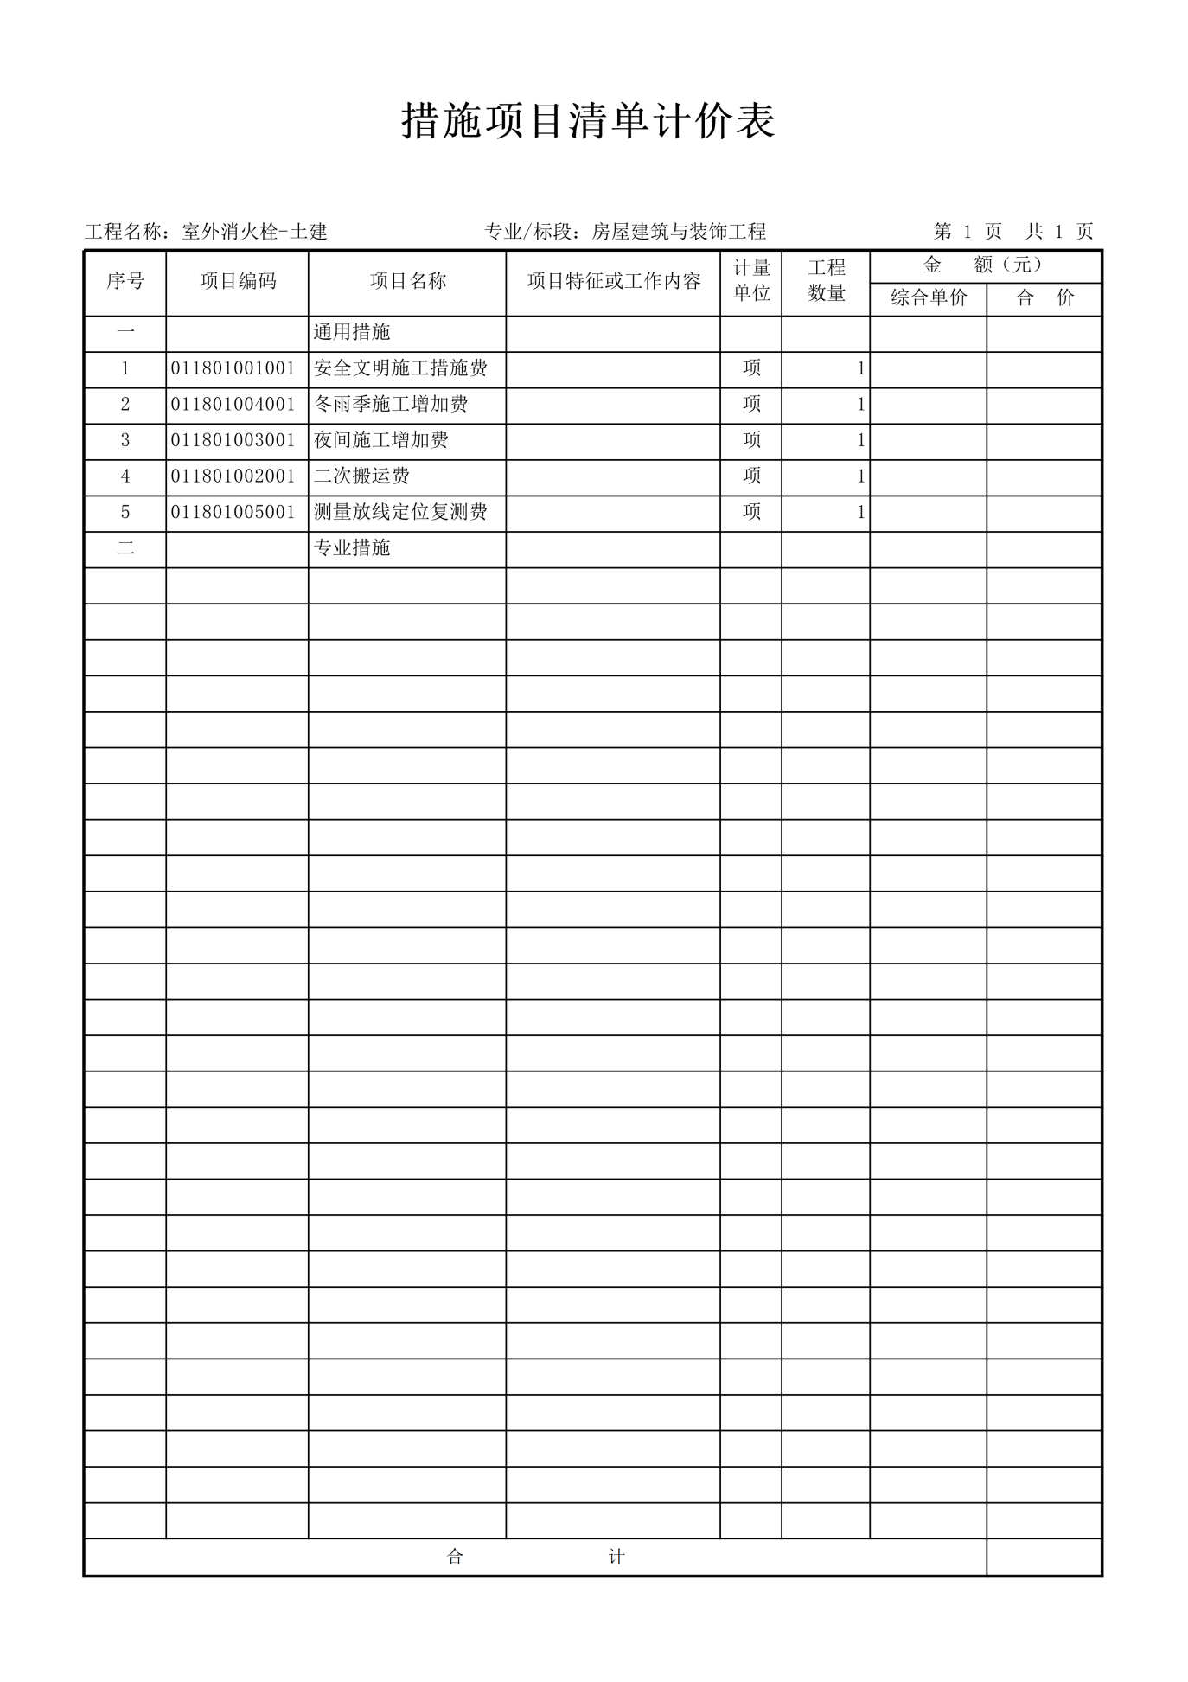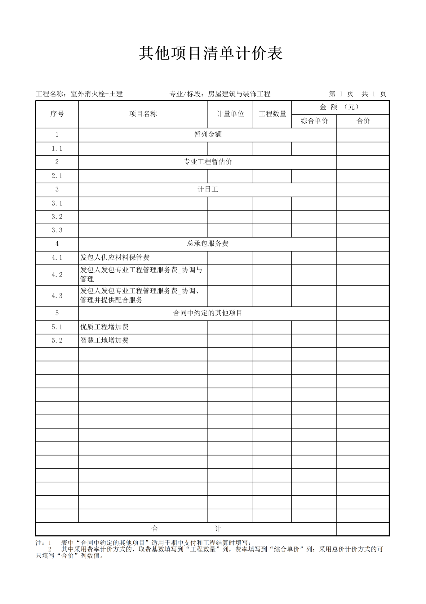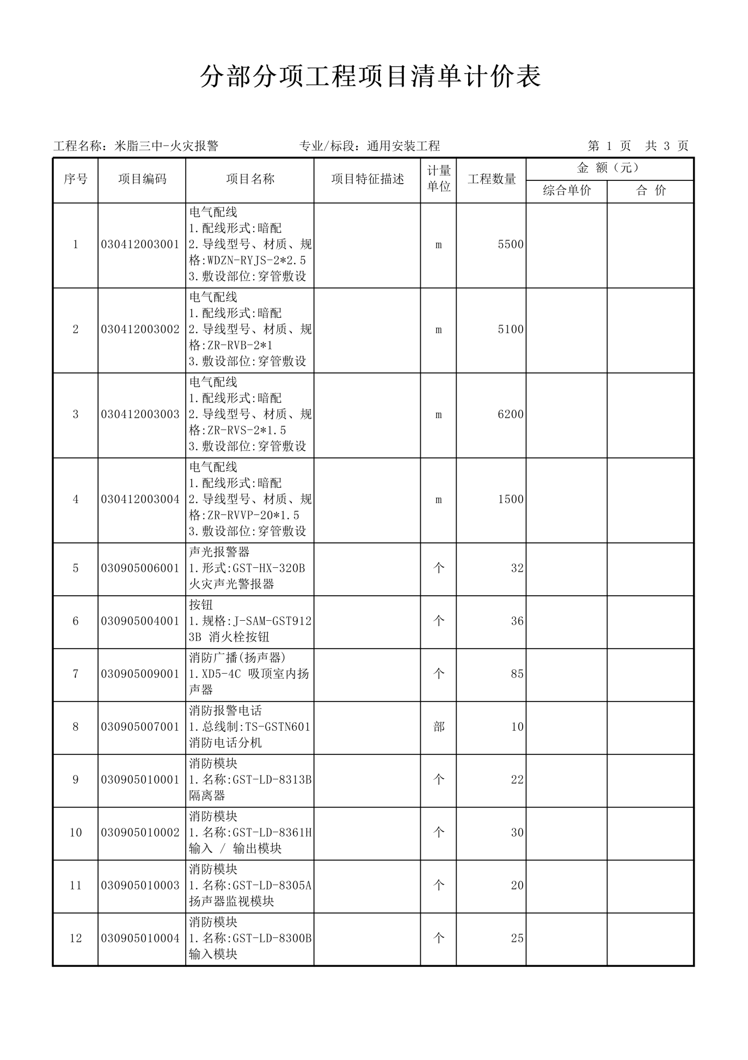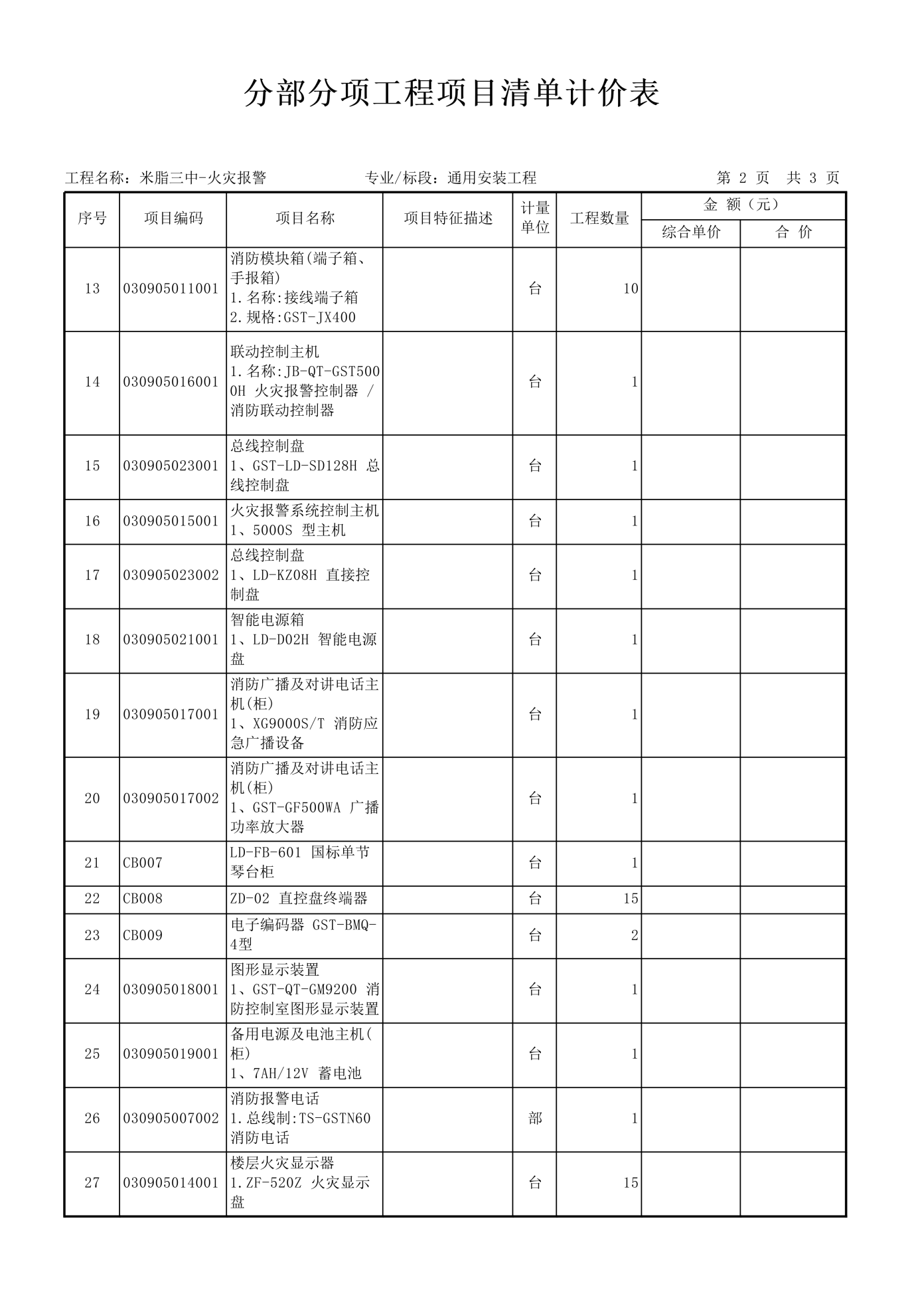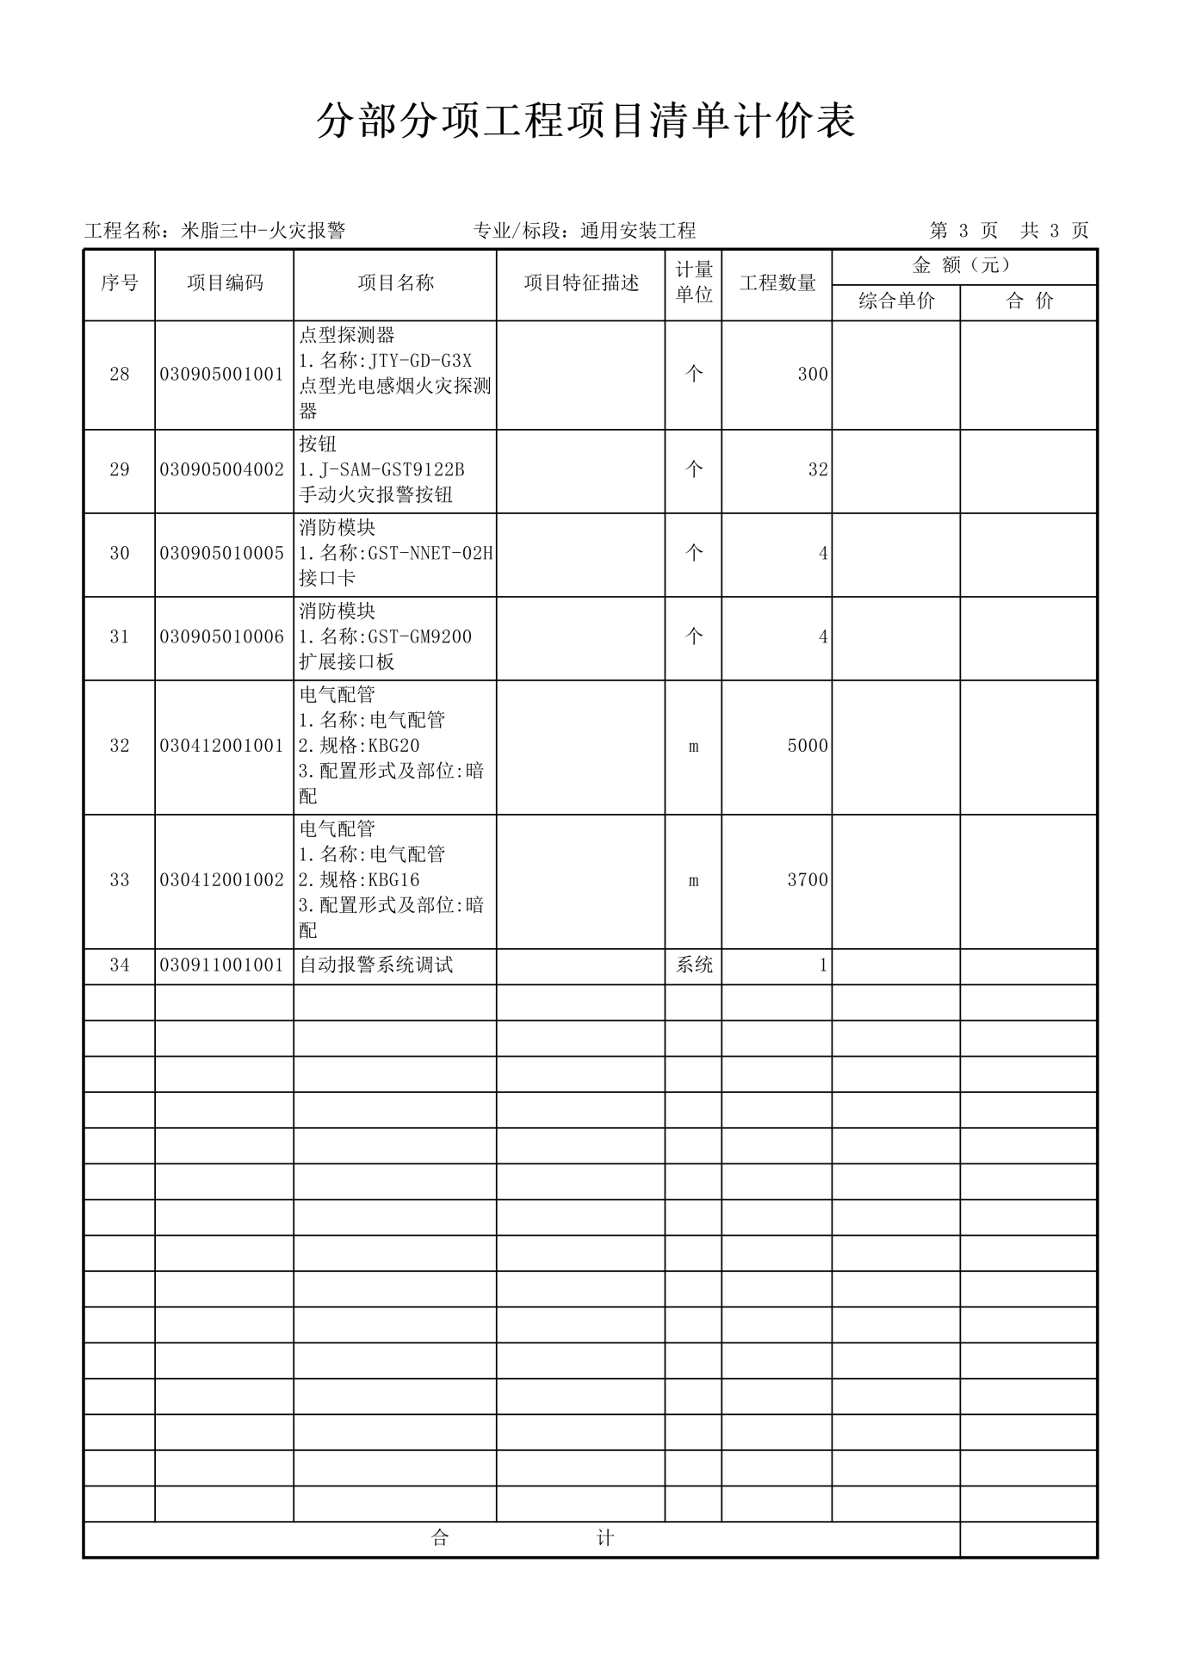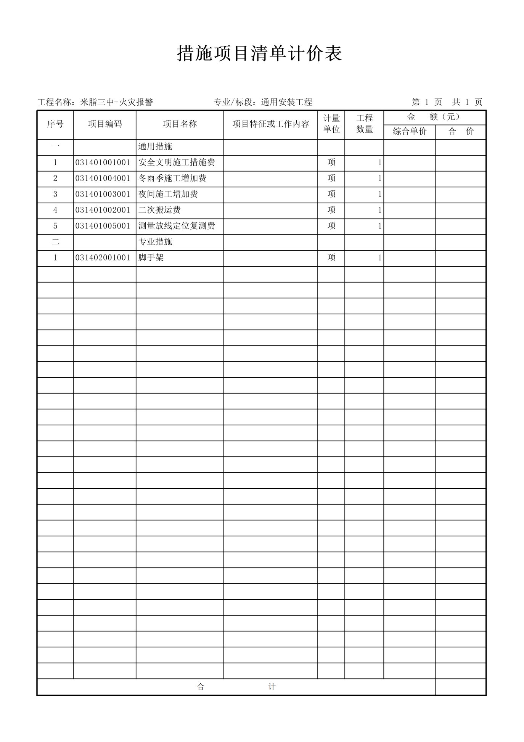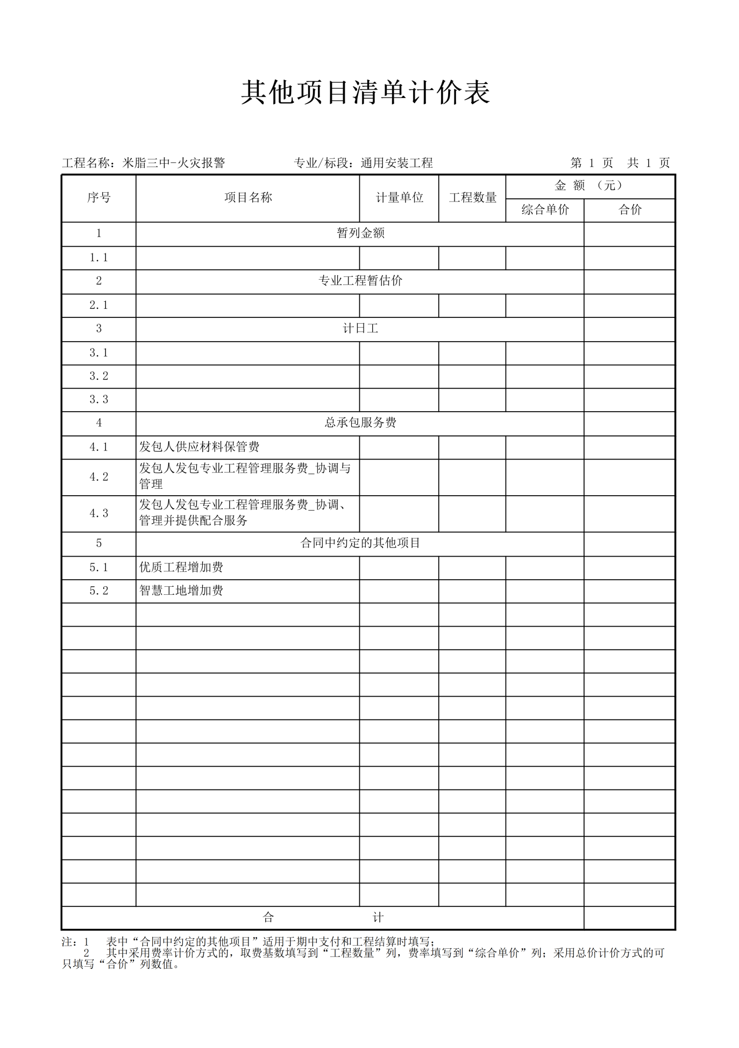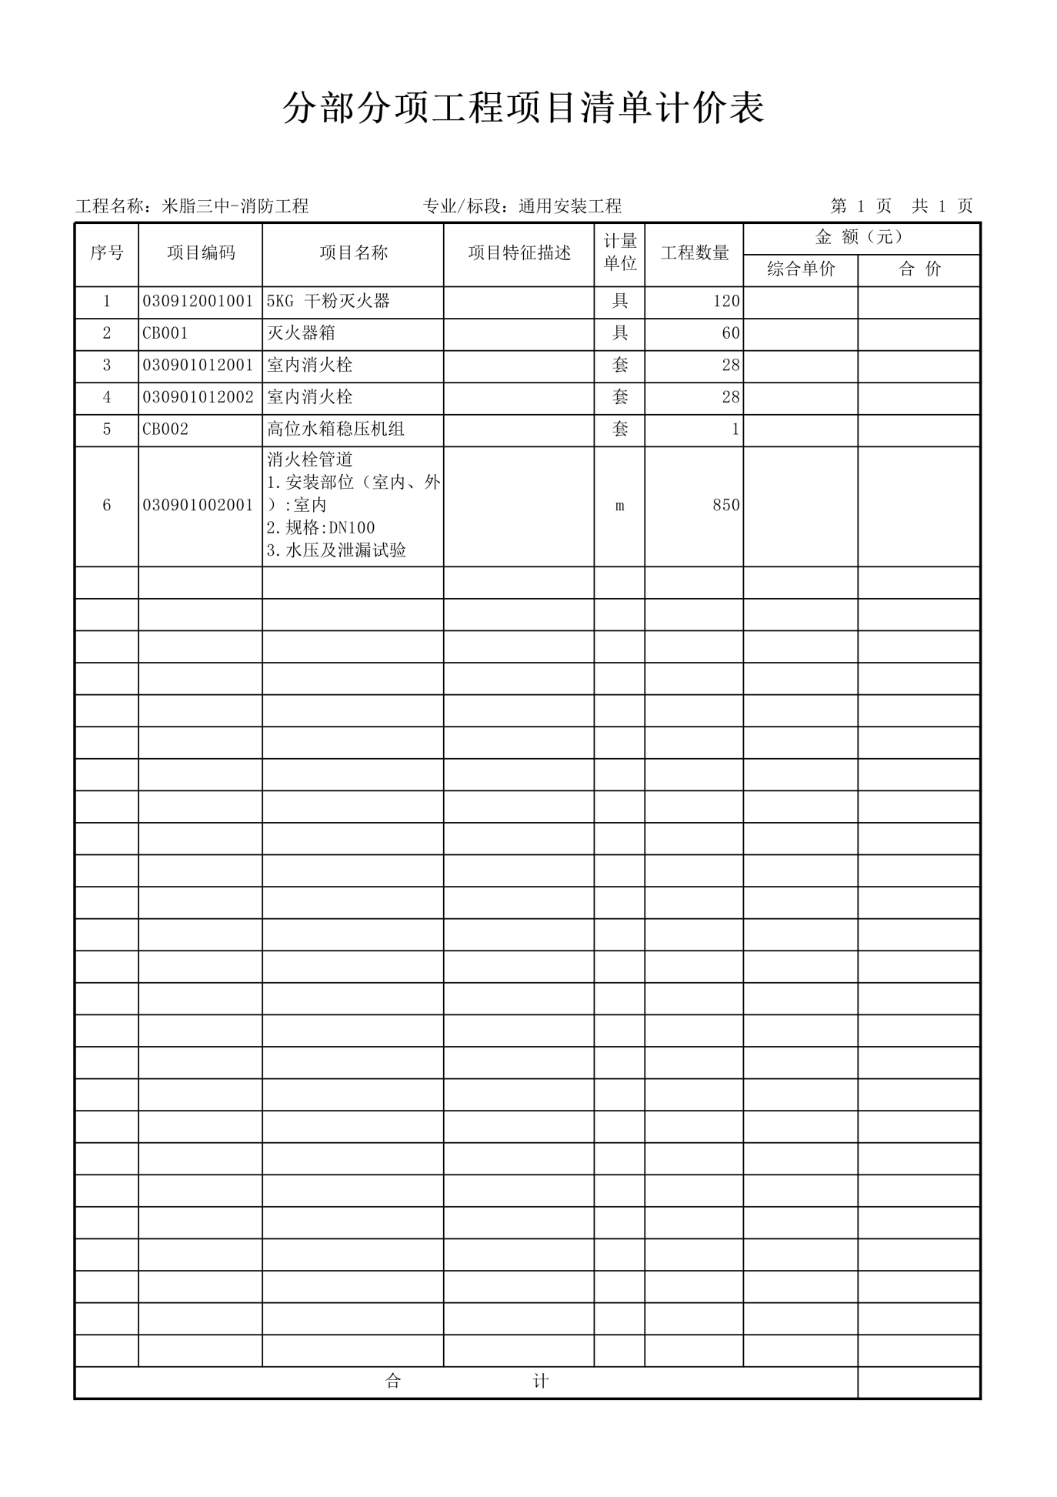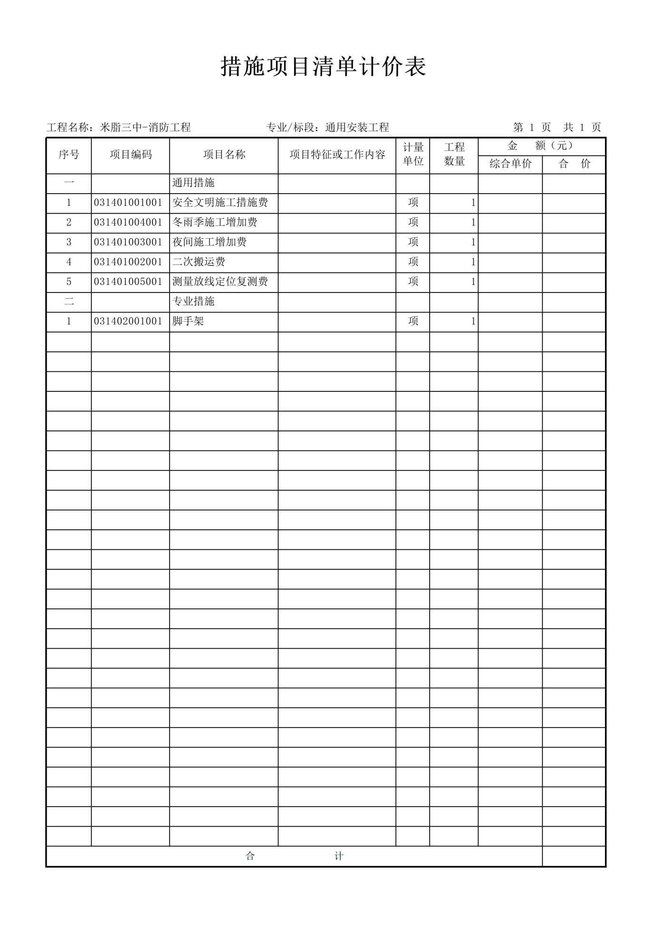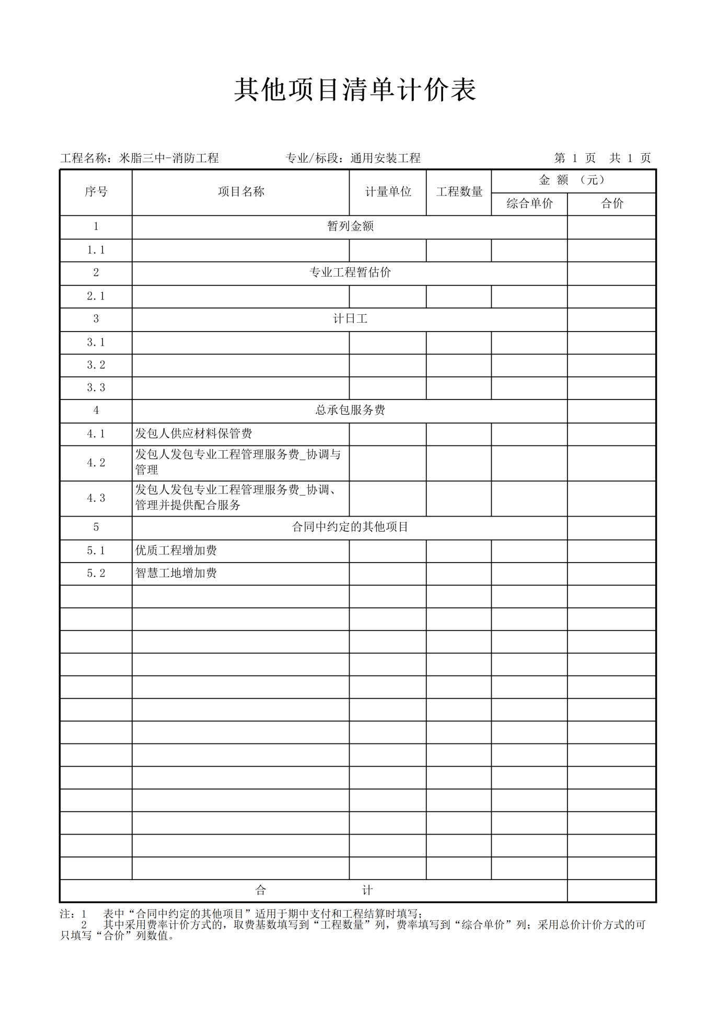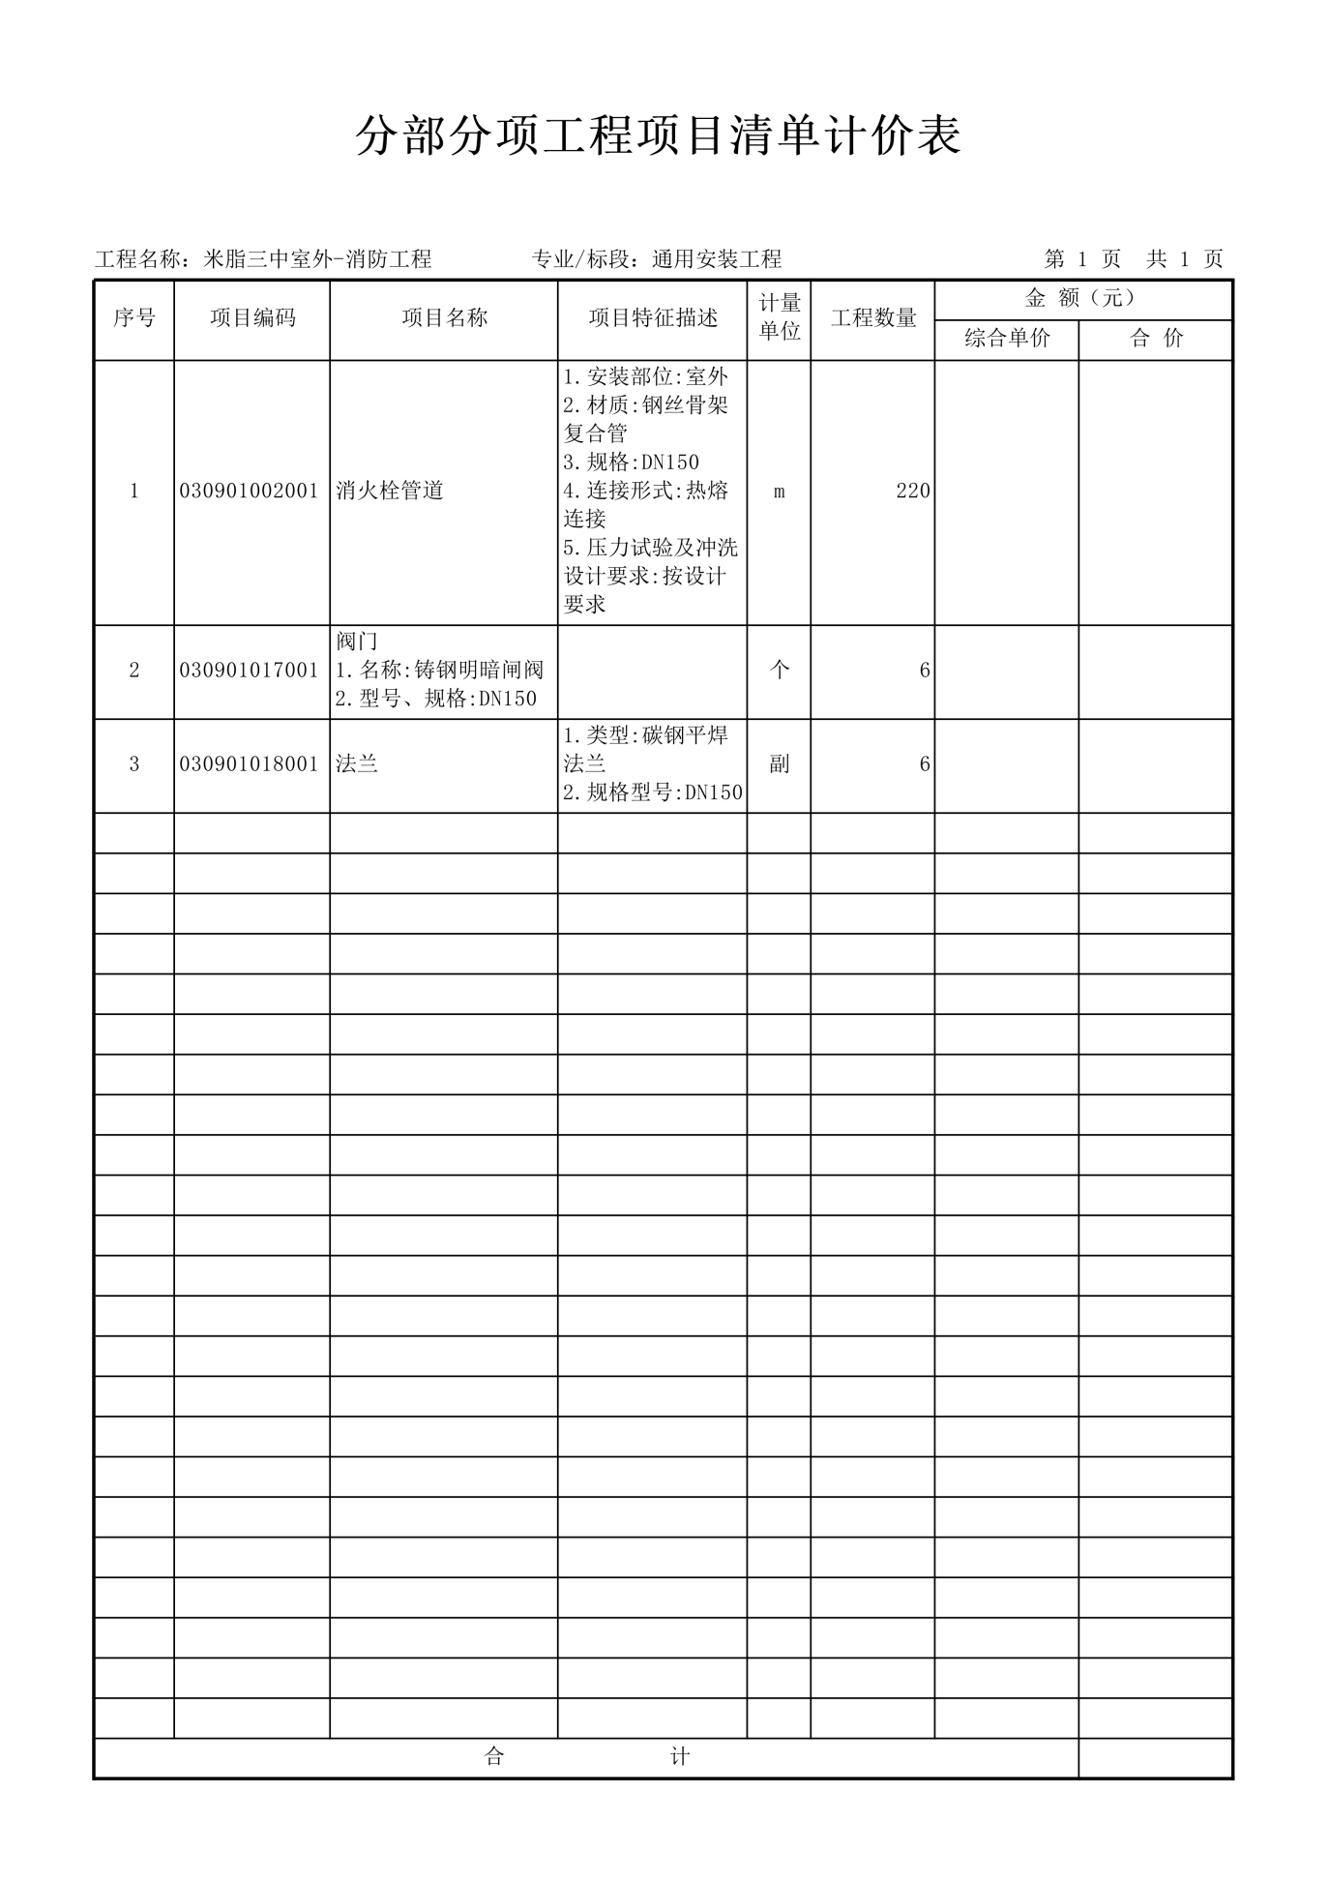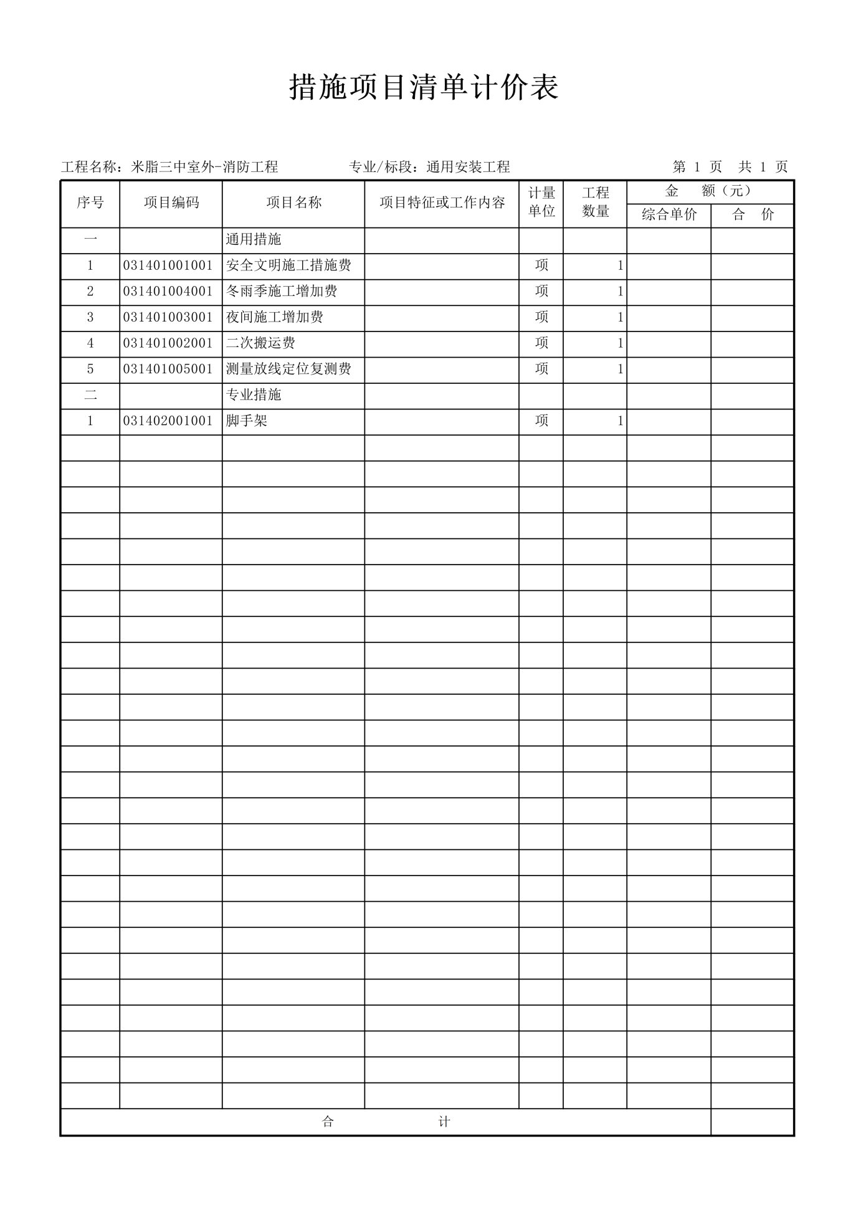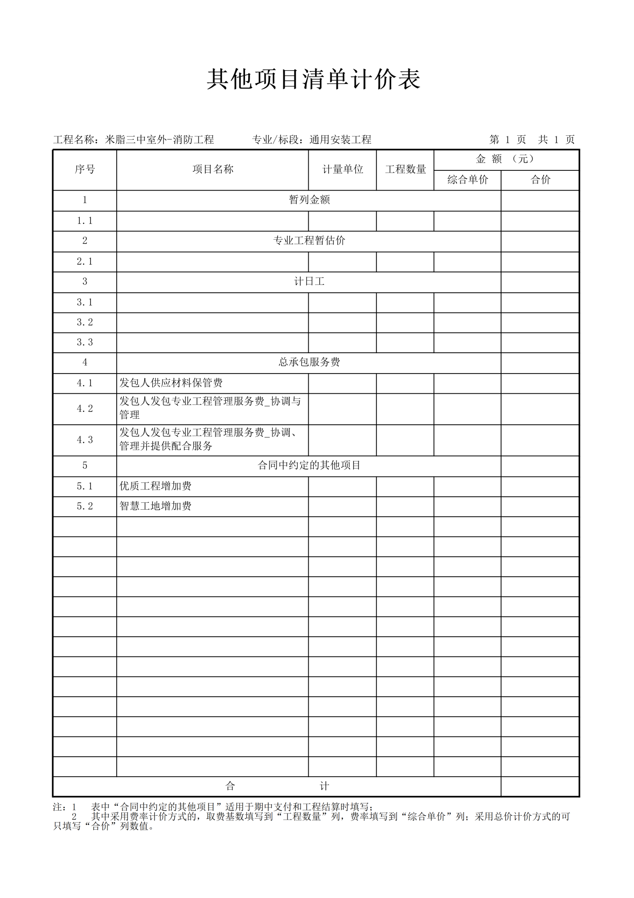

第六章 评标办法

一．评审方法
按照中华人民共和国财政部--财库〔2014〕214号印发《政府采购竞争性磋商采购方式管理暂行办法》的规定，本次评审采用综合评分法，即从质量和服务均能满足磋商文件实质性要求前提下的所有磋商响应文件按照磋商文件中规定的各项因素进行综合评标后，以评标总得分由高到低推荐成交候选人。

二．评审程序
1、按照资审、符合性审查、澄清有关问题、比较与评价、推荐成交候选人名单进行评审。在上一步评审中被废标者，不进入下一步的评审。
采购人对各个供应商的响应文件先进行资格审查，磋商小组再进行符合性审查，审查全都合格的供应商才有参加磋商与承诺的资格。
1.1资格审查内容为：供应商须知前附表（供应商资质证明文件）
2、符合性审查内容为：
2.1 响应文件的签字、盖章合格；
2.2 磋商报价未超过采购预算；
2.3 响应文件内容齐全，字迹清晰可辨；
2.4 响应文件磋商有效期满足文件要求；
2.5 工期、付款方式符合磋商文件要求；
2.6 与磋商文件要求条款无重大偏离；
2.7 磋商响应文件中的商务要求逐项响应；
2.8 磋商响应文件未按照磋商文件的要求编写；
2.9 法律、法规及磋商文件规定的其他要求。
3、对响应文件含义不明确、同类问题表述不一致或者有明显文字和计算错误的内容，磋商小组可以要求供应商在规定的时间内做出必要的澄清、说明或者纠正。供应商的澄清、说明或者补正应当采用书面形式，有其授权的代表签字，并不得超出磋商响应文件的范围或者改变响应文件的实质性内容。
3.1澄清文件将作为响应文件的一部分。
3.2算术错误将按以下方法更正：
3.2.1响应文件的大写金额和小写金额不一致的，以大写金额为准；
3.2.2总价金额与按单价汇总金额不一致的，以单价金额计算结果为准；
3.2.3单价金额小数点有明显错位的，应当以总价为准，并修改单价；
2.2.4对不同文字文本磋商响应文件的解释发生异议的，以中文文本为准；
3.2.5对于供应商不接受对其错误的更改，其磋商属于无效磋商情形。
三、享受的政府采购政策
1、落实政府采购政策：落实促进支持中小企业、监狱企业、残疾人福利性单位发展、脱贫攻坚工作的政策。
1.1针对中小型企业的说明：
根据《政府采购促进中小企业发展管理办法》（财库〔2020〕46号）及《中小企业划型标准规定》（工信部联企业〔2011〕300号）。不允许大型及以上企业参与投标,响应单位不再享受价格分优惠。中小微企业在响应文件中,必须提供《中小企业声明函》。未在响应文件中提供《中小企业声明函》,其响应文件为不实质响应采购文件,为无效响应。
小微企业在投标文件中必须提供《中小企业声明函》并加盖公章，未提交则不享受相关小微企业价格扣除政策；监狱企业必须提供由省级以上监狱管理局、戒毒管理局（含新疆生产建设兵团）出具的属于监狱企业的证明文件；残疾人福利性单位必须提供《残疾人福利性单位声明函》，供应商提供的《残疾人福利性单位声明函》与事实不符的，依照《政府采购法》第七十七条第一款的规定追究法律责任。在投标文件中未提供相关材料、资料的，不享受评审优惠政策。
如投标人提供虚假材料，将按“政府采购法”相关规定处理并由政府监管部门给予严肃处理。
1.2、落实政府采购政策：落实促进支持中小企业、监狱企业、残疾人福利性单位发展、脱贫攻坚工作的政策(不专门面向中小企业的采购项目（或采购包），执行以下条款)。
1.2.1《政府采购促进中小企业发展管理办法》（财库〔2020〕46号）
在政府采购活动中，供应商提供的货物、工程或者服务符合下列情形的，享受《办法》规定的中小企业扶持政策:
(一)在货物采购项目中，货物由中小企业制造，即货物由中小企业生产且使用该中小企业商号或者注册商标；
(二)在工程采购项目中，工程由中小企业承建，即工程施工单位为中小企业；
(三)在服务采购项目中，服务由中小企业承接，即提供服务的人员为中小企业依照《中华人民共和国民法典》订立劳动合同的从业人员。
在货物采购项目中，供应商提供的货物既有中小企业制造货物，也有大型企业制造货物的，不享受《办法》规定的中小企业扶持政策。
以联合体形式参加政府采购活动，联合体各方均为中小企业的，联合体视同中小企业。其中，联合体各方均为小微企业的，联合体视同小微企业。
依据《办法》规定享受扶持政策获得政府采购合同的，小微企业不得将合同分包给大中型企业，中型企业不得将合同分包给大型企业。
根据《政府采购促进中小企业发展管理办法》的通知（财库〔2020〕46号）规定，参加政府采购活动的中小企业应当提供《中小企业声明函》。供应商提供的《中小企业声明函》原件必须真实，否则，按照有关规定予以处理。
根据《政府采购促进中小企业发展管理办法》（财库〔2020〕46号）及《关于进一步加大政府采购支持中小企业力度的通知》财库〔2022〕19号的相关规定，货物服务小微企业报价给予20%的扣除，用扣除后的价格参加评审。适用招标投标法的政府采购工程建设项目，采用综合评分法但未采用低价优先法计算价格分的，评标时应当在采用原报价进行评分的基础上增加其价格得分的3%作为其价格分。
接受大中型企业与小微企业组成联合体或者允许大中型企业向一家或者多家小微企业分包的采购项目，对于联合协议或者分包意向协议约定小微企业的合同份额占到合同总金额30%以上的，对联合体或者大中型企业的报价给予6%(工程项目为1%)的扣除，用扣除后的价格参加评审。适用招标投标法的政府采购工程建设项目，采用综合评分法但未采用低价优先法计算价格分的，评标时应当在采用原报价进行评分的基础上增加其价格得分的1%作为其价格分。组成联合体或者接受分包的小微企业与联合体内其他企业、分包企业之间存在直接控股、管理关系的，不享受价格扣除优惠政策。
1.2.2《财政部 司法部关于政府采购支持监狱企业发展有关问题的通知》（财库〔2014〕68号）
监狱企业参加政府采购活动时，应当提供由省级以上监狱管理局、戒毒管理局（含新疆生产建设兵团）出具的属于监狱企业的证明文件。在政府采购活动中，监狱企业视同小型、微型企业。
1.2.3《三部门联合发布关于促进残疾人就业政府采购政策的通知》（财库〔2017〕141号）；
符合条件的残疾人福利性单位在参加政府采购活动时，应当提供本通知规定的《残疾人福利性单位声明函》，并对声明的真实性负责。在政府采购活动中，残疾人福利性单位视同小型、微型企业，享受预留份额。
残疾人福利性单位属于小型、微型企业的，不重复享受政策。
2、落实优先采购节能、环保产品的政策（所投产品满足以下文件要求中任意一条（及以上），其价格给予3%的扣除，用扣除后价格参与评审。
2.1 根据《财政部 国家发展改革委关于印发〈节能产品政府采购实施意见〉的通知》（财库〔2004〕185号）规定“政府采购属于节能产品品目清单的，在技术、服务等指标同等条件下，应当优先采购节能品目清单的节能产品。”
2.2 根据《财政部环保总局关于环境标志产品政府采购实施的意见》（财库〔2006〕90号）规定“采购人采购的产品属于环境标志产品政府采购清单中品目的，在性能、技术、服务等指标同等条件下，应当优先采购清单中的产品”。
2.3 根据《国务院办公厅关于建立政府强制采购节能产品制度的通知》（国办发〔2007〕51号）有关要求，“使用财政性资金进行政府采购活动时，在技术、服务等指标满足采购需求的前提下，要优先采购节能产品，对部分节能效果、性能等达到要求的产品，实行强制采购，以促进节约能源，保护环境，降低政府机构能源费用开支。”
2.4根据《财政部 发展改革委 生态环境部 市场监管总局关于调整优化节能产品、环境标志产品政府采购执行机制的通知》（财库〔2019〕9号）有关要求，采购人拟采购的产品属于品目清单范围的，采购人及其委托的采购代理机构应当依据国家确定的认证机构出具的、处于有效期之内的节能产品、环境标志产品认证证书，对获得证书的产品实施政府优先采购或强制采购。
2.5 所有投标产品进入 “节能产品政府采购品目清单”的，应提供相关证书复印件，相关证书的颁发机构应来自《参与实施政府采购节能产品认证机构名录》。
2.6 所有投标产品进入“环境标志产品政府采购品目清单”的，应提供相关证书复印件，相关证书的颁发机构应来自《参与实施政府采购环境标志产品认证机构名录》。
2.7对于已列入品目清单的产品类别，采购人可在采购需求中提出更高的节约资源和保护环境要求，对符合条件的获证产品给予优先待遇。
2.8投标供应商在投标文件中对所投标产品为节能、环保、环境标志产品清单中的产品，在投标报价时必须对此类产品单独分项报价，计算出小计金额。未提供节能、环保、环境标志产品计分明细表的不给予计分。
2.9若节能、环保、环境标志清单内的产品仅是构成投标产品的部件、组件或零件的，则该投标产品不享受鼓励优惠政策。
2.10同一标段的节能、环保、环境标志产品部分计分只对属于清单内的非强制类产品进行计分，强制类产品不给予计分。
2.11节能、环保、环境标志产品不重复计分；同时列入国家级清单和省级清单的产品不重复计分。
四、磋商
1.磋商小组根据各磋商供应商响应文件响应情况决定是否与各供应商进行磋商，磋商方式为磋商小组所有成员集中与单一供应商分别进行磋商，并给予参加磋商的供应商平等的磋商机会。
2.经磋商小组评审，质量和服务均能满足磋商文件实质性响应要求的供应商才具有最后报价的机会。供应商应按磋商小组规定的时间进行最后报价，并由法定代表人或其授权人签字，最后报价现场不公布。该磋商报价为不可更改价格，作为磋商小组推荐成交候选人的依据。
3.磋商小组认为供应商的最后报价明显不合理或者低于成本，有可能影响质量和不能诚信履约的，要求其在磋商小组规定的期限内提供书面文件予以解释说明，并提交相关证明材料；如果其不能在磋商小组规定时间内提供相关材料证明其报价的合理性，其最后报价为无效报价。
五、评审方法
磋商小组从质量和服务均能满足磋商文件实质性响应要求的供应商中，按照最后得分由高到低的顺序提出成交候选人。
评分内容和评分方式
总分100分，每个供应商每项评分因素得分汇总即为最后得分，各项评分因素具体内容及打分标准如下：
评价和比较以投标响应文件为依据，从“磋商报价”、“项目实施方案”、“业绩”、“信用评审”、“项目管理机构配备情况”等方面进行评审并按照百分制进行赋分。
评审内容 | 评审项 | 评审细则
磋商报价  （30分） | 价格评分满分为30分，以实质性满足磋商文件要求且最终报价最低的供应商的价格为磋商基准价，其价格分为满分。其他供应商的价格分统一按照下列公式计算：  磋商报价得分=（磋商基准价/最终磋商报价）×30  备注：计算分数时四舍五入取小数点后两位。  磋商小组认为供应商的报价明显低于其他通过符合性审查供应商的报价，有可能影响服务质量或者不能诚信履约的，应当要求其在评标现场合理的时间内提供书面说明，必要时提交相关证明材料；供应商不能证明其报价合理性的，磋商小组应当将其作为无效投标处理。
项目实施方案（50分） | 施工方案（9分） | 评审内容： 内容至少包括①施工准备；②施工方法及相关技术措施；③重点难点工程分析及解决措施。 评审标准： 1.完整性：响应全面，对评审内容中的各项要求有详细描述； 2.可实施性：内容科学，步骤清晰、合理，可实施性强； 3.针对性：能够紧扣项目实际情况，满足具体要求。 赋分标准（9分）： ①每一项评审内容完全满足评审标准得3分； ②每一项评审内容，若存在不明确、不合理、不完整、针对性不强等方面，扣0-2分； ③每一项评审内容不提供或完全背离评审标准得0分。
项目实施方案（50分） | 确保工期的技术组织措施（8分） | 评审内容： 内容至少包括①施工进度计划；②工期保障措施。 评审标准： 1.完整性：响应全面，对评审内容中的各项要求有详细描述； 2.可实施性：内容科学，步骤清晰、合理，可实施性强； 3.针对性：能够紧扣项目实际情况，满足具体要求。 赋分标准（8分）： ①每一项评审内容完全满足评审标准得4分； ②每一项评审内容，若存在不明确、不合理、不完整、针对性不强等方面，扣0-2分； ③每一项评审内容不提供或完全背离评审标准得0分。
项目实施方案（50分） | 确保工程质量的技术组织措施（8分） | 评审内容： 内容至少包括①质量管理体系；②施工质量保障措施。 评审标准：1.完整性：响应全面，对评审内容中的各项要求有详细描述； 2.可实施性：内容科学，步骤清晰、合理，可实施性强； 3.针对性：能够紧扣项目实际情况，满足具体要求。 赋分标准（8分）： ①每一项评审内容完全满足评审标准得4分； ②每一项评审内容，若存在不明确、不合理、不完整、针对性不强等方面，扣0-2分； ③每一项评审内容不提供或完全背离评审标准得0分。
项目实施方案（50分） | 确保安全生产的技术组织措施（8分） | 评审内容： 内容至少包括①安全生产管理体系；②安全生产保证措施。 评审标准： 1.完整性：响应全面，对评审内容中的各项要求有详细描述； 2.可实施性：内容科学，步骤清晰、合理，可实施性强； 3.针对性：能够紧扣项目实际情况，满足具体要求。 赋分标准（8分）： ①每一项评审内容完全满足评审标准得4分； ②每一项评审内容，若存在不明确、不合理、不完整、针对性不强等方面，扣0-2分； ③每一项评审内容不提供或完全背离评审标准得0分。
项目实施方案（50分） | 确保文明施工的技术组织措施及环境保护措施（9分） | 评审内容： 内容至少包括①文明施工及环境保护管理体系；②防尘降噪措施；③文明施工及环境保护措施。 评审标准： 1.完整性：响应全面，对评审内容中的各项要求有详细描述； 2.可实施性：内容科学，步骤清晰、合理，可实施性强； 3.针对性：能够紧扣项目实际情况，满足具体要求。 赋分标准（9分）： ①每一项评审内容完全满足评审标准得3分； ②每一项评审内容，若存在不明确、不合理、不完整、针对性不强等方面，扣0-1.5分； ③每一项评审内容不提供或完全背离评审标准得0分。
项目实施方案（50分） | 施工部署（8分） | 评审内容： 内容至少包括①施工总平面布置；②施工目标：安全目标、工期目标、质量目标；③资源配备计划：主要施工机械设备、劳动力等配备计划及主材进场计划；④项目经理部组成。 评审标准： 1.完整性：响应全面，对评审内容中的各项要求有详细描述； 2.可实施性：内容科学，步骤清晰、合理，可实施性强； 3.针对性：能够紧扣项目实际情况，满足具体要求。赋分标准（8分）： ①每一项评审内容完全满足评审标准得2分； ②每一项评审内容，若存在不明确、不合理、不完整、针对性不强等方面，扣0-1.5分； ③每一项评审内容不提供或完全背离评审标准得0分。
类似项目业绩(4分) | 供应商须提供 2023 年 6 月 1 日至今类似（消防改造）项目业绩合同（以合同签订时间为准）或中标通知书；一个业绩得1分，最高得4分；  评审依据：须提供加盖供应商公章的业绩合同复印件或扫描件（包含合同主要内容及签字盖章等关键信息，未提供或提供业绩合同不齐全的不得分）。
信用评审  （10分） | 投标人、拟派本项目负责人，在“信用中国 ”均无不良信用记录的得10分。有不良信用记录的10分扣完为止，其中：投标人有围标串标、骗取中标等招投标领域违法违规行为被实施行政处罚的不良信用记录，但未被限制投标资格的，单项扣2分；投标人、拟派本项目负责人有工程领域其他违法违规行为被实施行政处罚的，单项扣1分。  评审依据:供应商提供信用中国信用记录报告（其中信用报告第六部分信用承诺部分可不提供），项目负责人提供中国执行信息公开网查询无失信被执行人截图。发现弄虚作假者以废标对待，且移交相关监管部门按规定严肃处理。
项目管理机构配备情况(6分) | 评审内容：根据拟投入本项目的其他项目管理人员（包括但不限于：技术负责人、消防设施操作员等），每提供一项计1分，最高计6分；其中技术负责人须为本单位注册的一级注册消防工程师，消防设施操作员提供岗位证等）  注：不提供或完全背离评审标准得0分。
备注：
1) 若出现综合得分并列时，按磋商报价由低到高顺序排列；若报价得分仍相同，比较评审因素的量化指标评审得分，此分项得分高者排序在前；若评审因素的量化指标得分仍相同，则由磋商小组无记名投票，得票高者排序在前。
2) 磋商响应文件中缺少某分项时，该分项为0分。
3) 评委打分超过得分界限或未按本方法赋分时，该评委的打分按废票处理。
4) 各种计算采用插入法，数字均保留两位小数，第三位“四舍五入”。
5）最低报价不是中标的唯一条件。
6）评标过程中，若出现特殊情况时，由磋商小组决定暂停评标，并提出具体处理意见。
六、定标：
1、评标结果由全体磋商小组成员签字确认。
2、采购人根据评标报告中推荐的成交候选人排列顺序确定成交人，以复函通知采购代理机构。

第七章 响应文件格式
正本/副本

（项目编号： ）

米脂县第三中学消防改造工程

磋商响应文件

投标人： （盖章）
时 间：__________________

第一部分 资格证明文件

一、营业执照等主体资格证明文件

二、财务状况报告

三、社保缴纳证明

四、税收缴纳证明

五、信用查询

六、供应商书面声明函
供应商书面声明函
榆林腾达建诚信息咨询有限公司：
我方作为项目名称： （项目编号： ）的投标供应商，在此郑重声明：
1、在参加本次政府采购活动前3年内的经营活动中 （填“没有”或“有”）重大违法记录。供应商在参加政府采购活动前3年内因违法经营被禁止在一定期限内参加政府采购活动，期限届满的，可以参加政府采购活动，但应提供期限届满的证明材料。
2、我方______（填“未被列入”或“被列入”）失信被执行人名单。
3、我方______（填“未被列入”或“被列入”）重大税收违法案件当事人名单。
4、我方______（填“未被列入”或“被列入”）政府采购严重违法失信行为记录名单。
如有不实，我方将无条件地退出本项目的采购活动，并遵照《政府采购法》有关“提供虚假材料的规定”接受处罚。
特此声明。
供应商：（加盖公章）
法定代表人或授权代表：（签字或盖章）
日期： 年 月 日

七、资质证书、安全生产许可证及项目经理相关证书；

八、提供具有履行合同所必需的设备和专业技术能力的证明资料或承诺书；

九、信用承诺书；

（一）榆林市政府采购工程类项目供应商信用承诺书
市场主体名称：
证件类型：统一社会信用代码
证件号码：
法人代表：
承诺有效期限： 年 月 日— 年 月 日（承诺有效期限为 1 年，从提交响应文件截止时间起计算。）
承诺内容：
为维护公开、公平、公正的政府采购市场秩序，树立诚实守信的政府采购供应商形象，本单位自愿做出以下承诺：
一、承诺本单位严格遵守国家法律、法规和规章，全面履行应尽的责任和义务，全面做到履约守信，具备《政府采购法》第二十二条第一款规定的条件；
二、承诺本单位提供给注册登记部门、行业管理部门、司法部门、行业组织以及在政府采购活动中提交的所有资料均合法、真实、有效，无任何伪造、修改、虚假成份，并对所提供资料的真实性负责；
三、承诺本单位严格依法开展生产经营活动，主动接受行业监管，自愿接受依法开展的日常检查；违法失信经营后将自愿接受约束和惩戒，并依法承担相应责任；
四、承诺本单位自觉接受行政管理部门、行业组织、社会公众、新闻舆论的监督；
五、承诺本单位自我约束、自我管理，重合同、守信用，不制假售假、商标侵权、虚假宣传、违约毁约、恶意逃债、偷税漏税、价格欺诈、垄断和不正当竞争，维护经营者、消费者的合法权益；
六、承诺本单位提出政府采购质疑和投诉坚持依法依规、诚实信用原则，在全国范围12个月内没有三次以上查无实据的政府采购投诉；
七、根据政府采购相关法律法规的规定需要作出的其他承诺： 。
八、按照信用信息管理有关要求，本单位同意将以上承诺在各级信用信息共享平台公示，接受社会监督。若违背以上承诺，同意依据相关规定记入企业信用档案和在各级信用信息共享平台公示；性质严重的，同意承担相应法律后果和责任，并依法依规列入严重失信名单。

承诺单位（盖章）：
法定代表人（负责人）：
法定代表人（负责人）身份证号：
承诺日期：
注：法定代表人或负责人、主体名称发生变更的应当重新做出承诺；承诺书标题按照工程类、货物类、服务类确定。

供应商参与投标截止时间前需在信用中国（陕西榆林）”网站进行注册、登陆，自主上报信用承诺书（网址：https://credit.yl.gov.cn/）。后附信用榆林上传承诺截图
（二）投标信用承诺书
项目名称：
投标人：
统一社会信用代码： 法人代表：
在本项目标段招投标活动中，我公司（单位）自愿作出以下投标信用承诺：
（一）能严格遵守法律法规、职业道德和行业规范。
（二）不得有以下违法违规行为：1.围标串标；以他人名义或者其他方式弄虚作假投标；出让出租资格、资质证书供他人投标；恶意竞标、强揽工程；以暴力、威胁、利诱等手段阻止或者控制其他潜在投标人参与招投标活动。2.向招投标监督部门、交易中心、招标人、招标代理机构、评审委员会及其成员等当事主体赠送财物。3.投标截止后至中标人确定前，修改或者撤销投标文件。4.在被确定为中标人后无正当理由：不按照竞争性磋商文件和投标文件与招标人签订合同；在签订合同时向招标人提出附加条件、或者改变投标文件的实质性内容；放弃中标；不按照竞争性磋商文件的规定提交履约保证金。5.招投标法规定的其它违法违规行为。
（三）若我公司（单位）及相关参与人员违背以上承诺事项，即被视为失信企业（法人），依据《关于对公共资源交易领域严重失信主体开展联合惩戒的备忘录》（发改法规〔2018〕457号），自愿接受1至3年内限制参与公共资源交易活动。

法定代表人（签章）： 投标人（盖章）：
承诺时间： 年 月 日
说明：本承诺书效力和作用等同投标保证金，其有效期与投标有效期一致，从提交响应文件截止时间起计算。

供应商参与投标截止时间前需在信用中国（陕西榆林）”网站进行注册、登陆，自主上报信用承诺书（网址：https://credit.yl.gov.cn/）。后附信用榆林上传承诺截图
（三）投标人信用承诺书
投标人：
统一社会信用代码： 法人代表：
承诺有效期限： 年 月 日 至 年 月 日（其有效期与投标有效期一致，从提交响应文件截止时间起计算）
在 项目招投标活动中，我公司（单位）郑重作出以下信用承诺：
（一）能严格遵守法律法规、职业道德和行业规范，具有独立承担民事责任的能力；符合依法依规应当具备的相关资质（资格）条件；具有独立承担中标项目的履约能力；具有良好的商业信誉和健全的财务会计制度；有依法缴纳税收和社会保障资金的良好记录；无法律法规规定禁止开展从业活动情形。所递交文件资料合法、真实、准确、完整、有效。
（二）不得有以下违法违规行为：1. 围标串标；以他人名义或者其他方式弄虚作假投标；出让出租资格、资质证书供他人投标；恶意竞标、强揽工程；以暴力、威胁、利诱等手段阻止或者控制其他潜在投标人参与招投标活动。2. 向招投标监督部门、交易中心、招标人、招标代理机构、评审委员会及其成员等当事主体赠送财物。3. 投标截止后至中标人确定前，修改或者撤销投标文件。4. 在被确定为中标人后无正当理由：不按照竞争性磋商文件和投标文件与招标人签订合同；在签订合同时向招标人提出附加条件、或者改变投标文件的实质性内容；放弃中标；不按照竞争性磋商文件的规定提交履约保证金。5. 招投标法规定的其它违法违规行为。
（三）自愿接受招投标监督部门和有关行政监督部门的依法检查。
（四）同意将此信用承诺纳入陕西省公共信用信息平台和榆林市公共信用信息共享平台，并上网公示，接受社会监督。
（五）若我公司（单位）及相关参与人员违背以上承诺事项，即被视为失信企（法人）， 依据《关于对公共资源交易领域严重失信主体开展联合惩戒的备忘录》 (发改法规［2018] 457号）， 自愿接受失信联合惩戒和依法给予的行政处罚（处理）， 并依法承担赔偿责任和刑事责任。
法定代表人（签章）： 投标人（盖章）：
承诺时间： 年 月 日
供应商参与投标截止时间前时需在信用中国（陕西榆林）”网站进行注册、登陆，自主上报信用承诺书（网址：https://credit.yl.gov.cn/）。后附信用榆林上传承诺截图
（四）投标人委托代理人员信用承诺书
在 项目招投标活动中，我公司（单位）郑重作出以下信用承诺：
（一）能严格遵守法律法规、职业道德和行业规范，具有独立承担民事责任的能力；符合依法依规应当具备的相关资质（资格）条件；具有独立承担中标项目的履约能力；具有良好的商业信誉和健全的财务会计制度；有依法缴纳税收和社会保障资金的良好记录；无法律法规规定禁止开展从业活动情形。所递交文件资料合法、真实、准确、完整、有效。
（二）不得有以下违法违规行为：1. 围标串标；以他人名义或者其他方式弄虚作假投标；出让出租资格、资质证书供他人投标；恶意竞标、强揽工程；以暴力、威胁、利诱等手段阻止或者控制其他潜在投标人参与招投标活动。2. 向招投标监督部门、交易中心、招标人、招标代理机构、评审委员会及其成员等当事主体赠送财物。3. 投标截止后至中标人确定前，修改或者撤销投标文件。4. 在被确定为中标人后无正当理由：不按照竞争性磋商文件和投标文件与招标人签订合同；在签订合同时向招标人提出附加条件、或者改变投标文件的实质性内容；放弃中标；不按照竞争性磋商文件的规定提交履约保证金。5. 招投标法规定的其它违法违规行为。
（三）自愿接受招投标监督部门和有关行政监督部门的依法检查。
（四）同意将此信用承诺纳入陕西省公共信用信息平台和榆林市公共信用信息共享平台，并上网公示，接受社会监督。
（五）若我公司（单位）及相关参与人员违背以上承诺事项，即被视为失信企（法人）， 依据《关于对公共资源交易领域严重失信主体开展联合惩戒的备忘录》 (发改法规［2018] 457号）， 自愿接受失信联合惩戒和依法给予的行政处罚（处理）， 并依法承担赔偿责任和刑事责任。
承诺有效期限： 年 月 日 至 年 月 日（其有效期与投标有效期一致，从提交响应文件截止时间起计算）
投标人：
承诺人（签字）：
承诺时间： 年 月 日
委托代理人参与投标截止时间前时需在信用中国（陕西榆林）”网站进行注册、登陆，自主上报信用承诺书（网址：https://credit.yl.gov.cn/）。后附信用榆林上传承诺截图

十、不接受联合体投标不允许分包
非联合体不分包投标声明
本单位郑重声明，参加榆林腾达建诚信息咨询有限公司的项目名称: （项目编号：______）采购活动，为非联合体投标，本项目实施过程由本单位独立承担。
本单位对上述声明的真实性负责。如有虚假，将依法承担相应责任。

供应商名称：（加盖公章）
日期： 年 月 日

十一、供应商企业关系关联承诺书
1、供应商股东及股权证明。

2、供应商在本项目磋商中，不存在与其它供应商负责人为同一人， 有控股、管理等关联关系承诺。
2-1、管理关系说明：
我单位管理的具有独立法人的下属单位有： 。 我单位的上级管理单位有 。
2-2、股权关系说明：
我单位控股的单位有 。
我单位被 单位控股。
2-3、单位负责人：
3、其他与本项目有关的利害关系说明：

我单位承诺以上说明真实有效，无虚假内容或隐瞒。

投标人名称： （加盖单位公章）
法定代表人/单位负责人/或被授权人签字：
日 期：

十二、法定代表人/负责人身份证明书

单位名称：
单位性质：
地 址：
成立时间： 年 月 日
经营期限：
姓 名： 性别： 年龄： 职务：
系 的法定代表人/负责人。
特此证明。

供应商： （盖公章）
日 期： 年 月 日
附法定代表人/负责人身份证复印件

十三、法定代表人授权委托书
本授权委托书声明：我 （法定代表人姓名）系注册于 （供应商地址）的 （供应商名称）的法定代表人，现代表公司授权下面签字的 （被授权人的姓名、职务）为我公司合法代理人，代表本公司参加（采购项目名称）(采购项目编号) 的投标活动。代理人在本次磋商中所签署的一切文件和处理的一切有关事务，我公司均予以承认。
此授权书的有效期与磋商响应文件有效期一致。
附：法定代表人及被授权人的身份证复印件。

供应商： （公章）
法定代表人： （签字或盖章）
被授权人： （签字或盖章）
日 期： 年 月 日

第二部分 符合性证明文件

一、磋商响应函
致：（采购人）
- 根据你方发布的 （项目名称）（项目编号）竞争性磋商文件，经踏勘项目现场和研究上述竞争性磋商文件的投标须知、合同条款、图纸、工程建设标准、工程量清单和答疑纪要及其他有关文件后，我方愿以磋商报价为：人民币大写： 元 小写： 元的磋商报价承包上述工程施工、竣工、并承担任何质量缺陷保修责任。
2、我方一旦中标，保证达到竞争性磋商文件规定的验收合格标准。
3、我方已详细审核全部竞争性磋商文件，包括答疑纪要及有关附件。
4、我方保证上述磋商报价不低于我单位工程施工的成本价。
5、若我方中标，我方保证按合同协议中规定的工期 之前完成并移交全部工程，工程质量达到 标准，本项目的项目经理为： （证书编号： ） 。
7、我方同意所提交的磋商响应文件在磋商文件的供应商须知第10条规定的磋商有效期内有效，在此期间内如果中标，我方将受此约束。
8、在合同协议书正式签署生效之前，你方的成交通知书和本磋商响应文件将构成我们约束双方之间共同遵守的文件，对双方具有约束力。
9、其响应文件自磋商之日起有效期为 个日历日。
10、我方理解你方不负担我们的任何投标费用，我方不要求你方对未中标原因作出任何解释，也不退回磋商响应文件。

供 应 商： （盖章）
单位地址： （盖章）
法定代表人或其委托代理人： （签字或盖章）
邮政编码： 电话： 传真：
日 期： 年 月 日

二、一次报价表
采购项目名称
采购项目编号
供应商名称
(单位名称)
磋商报价 | 人民币（大写）： 元  （小写￥： 元）
工 期
质量标准
质保期
项目负责人（包括注册证书编号）
其他声明

供应商公章：
法定代表人或被授权代表签字：
日期：

三、已标价工程量清单
（一）投标报价说明
1、本报价依据本工程竞争性磋商文件的投标须知、合同文件、工程建设标准、图纸、工程量清单和答疑纪要及其它有关文件进行编制。
2、本工程量清单计价表中的工程量是按招标人所发的工程量清单中的数量计取的。若我方中标，施工中出现的工程量差异同意按竞争性磋商文件规定的办法进行结算。
3、工程量清单计价表中所填入的单价和合价，为本工程所涉及的全部项目的价格，是按照《陕西省建设工程工程量清单计价规则》和竞争性磋商文件要求及市场价格计算（有甲方暂定价的按暂定价计算）确定的直接费、管理费、风险、利润、措施项目费、其它项目费、规费、税金和竞争性磋商文件规定，结合我公司实际情况和投标策略计算并列报的。
4、本报价中没有填写的项目的费用，视为已包括在其他项目之中。
5、本报价的币种为人民币。
6、投标人投标价需要说明的其它事项。

- 报价表统一格式

（软件自带格式报表）

四、供应商承诺书

（一）质量安全责任承诺书
为保证本采购项目顺利进行，作为投标供应商，现郑重承诺：
1、我方投标投入使用的材料等均完全符合国家现行质量、安全、环保标准和要求。
2、我方将严格按照国家现行相关储存、运输、安装调试技术标准及规范、服务标准及规范、施工标准及规范，在规定的时限内，保质、保量完成项目全部内容，并向采购人交付合格工程。
3、对于因施工等过程中产生的任何安全事故，我方承担全部责任。
4、我方提供的工程等符合现行的国家、行业、地区、企业标准及要求，标准不一致的，以更为严格的为准，我方对提供的工程等的质量、安全、环保等承担全部责任。

供应商： （加盖公章）
法定代表人或授权代表：（签字或盖章）
日期： 年 月 日

（二）陕西省政府采购供应商拒绝政府采购领域商业贿赂承诺书

承诺书I
为响应党中央、国务院关于治理政府采购领域商业贿赂行为的号召，我公司在此庄严承诺：
1、在参与政府采购活动中遵纪守法、诚信经营、公平竞标。
2、不向政府采购人、采购代理机构和政府采购评审专家进行任何形式的商业贿赂以谋取交易机会。
3、不向政府采购代理机构和采购人提供虚假资质文件或采用虚假应标方式参与政府采购市场竞争并谋取中标、成交。
4、不采取“围标、陪标”等商业欺诈手段获得政府采购定单。
5、不采取不正当手段诋毁、排挤其他投标人。
6、不在提供商品和服务时“偷梁换柱、以次充好”损害采购人的合法权益。
7、不与采购人、采购代理机构政府采购评审专家或其它投标人恶意串通，进行质疑和投诉，维护政府采购市场秩序。
8、尊重和接受政府采购监督管理部门的监督和政府采购代理机构招标采购要求，承担因违约行为给采购人造成的损失。
9、不发生其他有悖于政府采购公开、公平、公正和诚信原则的行为。

承诺单位： （盖章）
全权代表： （签字）
地 址：
邮 编：
电 话： 年 月 日

承诺书Ⅱ
致：榆林腾达建诚信息咨询有限公司
作为参加贵公司组织的招标采购项目的投标单位，本公司承诺：在参加本项目招标之前不存在被依法禁止经营行为、财产被接管或冻结的情况，如有隐瞒实情，愿承担一切责任及后果。
投标单位 | 法定代表人/单位负责人 | 日 期
（公章） | （签字或盖章） | 年 月 日

承诺书Ⅲ
致：榆林腾达建诚信息咨询有限公司
作为参加贵公司组织的招标采购项目的投标单位，本公司郑重申告并承诺：近三年受到有关行政主管部门的行政处理、不良行为记录为次（没有填零），如有隐瞒实情，愿承担一切责任及后果。
投标单位 | 法定代表人/单位负责人 | 日 期
（公章） | （签字或盖章） | 年 月 日

承诺书Ⅳ
致：榆林腾达建诚信息咨询有限公司
作为参加贵公司组织的招标采购项目的投标单位，本公司郑重申告：近三年因项目产品质量问题的不法行为记录为次（没有填零），如有隐瞒实情，愿承担一切责任及后果。
投标单位 | 法定代表人/单位负责人 | 日 期
（公章） | （签字或盖章） | 年 月 日

承诺书V
致：榆林腾达建诚信息咨询有限公司
作为参加贵公司组织的招标采购项目的投标单位，本公司承诺：参加本次投标递交的所有资质证明文件及业绩证明是真实的、有效的，如有隐瞒实情，愿承担一切责任及后果。
投标单位 | 法定代表人/单位负责人 | 日 期
（公章） | （签字或盖章） | 年 月 日

五、商务偏离表
采购项目名称：
采购项目编号：
序号 | 竞争性磋商文件商务要求 | 竞争性磋商响应文件商务响应 | 偏离 | 说明
声明：供应商应按照竞争性磋商文件中的商务要求逐项响应，偏离说明填写：优于、等于或低于。
供应商名称（公章）：
法定代表人或被授权代表签字：
日 期：

第三部分 响应方案

一、供应商性质及其概况
（一）供应商基本信息
投标人名称
注册地址 |  |  |  | 邮政编码
联系方式 | 联系人 |  |  | 电话
联系方式 | 传真 |  |  | 网址
法定代表人 | 姓名 |  |  | 联系方式
成立时间 |  |  | 注册资金
统一社会信用代码 |  |  | 员工人数
开户银行 |  |  | 企业性质
账号 |  |  | 企业性质
经营范围
备注
（二）供应商性质
中小企业、残疾人福利性单位投标时，应提供声明函（按下文给定格式）。未提供或未按给定格式提供声明函的，其投标产品中的小型、微型企业产品、残疾人福利性单位生产的产品将不能享受磋商文件规定的价格扣除，但不影响磋商响应文件的有效性。
监狱企业投标时，应当提供由省级以上监狱管理局、戒毒管理局（含新疆生产建设兵团）出具的属于监狱企业的证明文件（格式不做要求）。未提供证明文件的不能享受磋商文件规定的价格扣除，但不影响磋商响应文件的有效性。
磋商文件允许联合体投标的，联合体成员应分别提供上述声明函或证明文件，此外，还须按下文给定格式提供联合体协议书。投标联合体未提供联合体协议书的，其响应文件无效。
特别提醒：供应商性质（声明函或证明文件）将随成交公告一同公布。

附件1：中小企业声明函

中小企业声明函（工程）
本公司郑重声明，根据《政府采购促进中小企业发展管理办法》（财库﹝2020﹞46 号）的规定，本公司 参加（单位名称）的（项目名称）采购活动，工程的施工单位全部为符合政策要求的中小企业。相关企业的具体情况如下：

（标的名称） ，属于（采购文件中明确的所属行业）； 承建（承接）企业为（企业名称），从业人员 人，营业收入为 万元，资产总额为 万元，属于（中型企业、小型企业、微型企业）；

以上企业，不属于大企业的分支机构，不存在控股股东为大企业的情形，也不存在与大企业的负责人为同一人的情形。
本企业对上述声明内容的真实性负责。如有虚假，将依法承担相应责任。

企业名称（盖章）：
日 期：

从业人员、营业收入、资产总额填报上一年度数据，无上一年度数据的新成立企业可不填报。

附件2:（如用）残疾人福利性单位声明函
本单位郑重声明，根据《财政部 民政部 中国残疾人联合会关于促进残疾人就业政府采购政策的通知》（财库〔2017〕 141号）的规定，本单位为符合条件的残疾人福利性单位，且本单位参加______单位的______项目采购活动提供本单位制造的货物（由本单位承担工程/提供服务），或者提供其他残疾人福利性单位制造的货物（不包括使用非残疾人福利性单位注册商标的货物）。
本单位对上述声明的真实性负责。如有虚假，将依法承担相应责任。

单位名称（盖章）：
日 期：

附件3：监狱企业、福利企业相关资格证明材料（如有）

二、项目实施方案
按照竞争性磋商文件的要求编制的响应方案说明书，结合采购内容及竞争性磋商文件中的《评标方法》要求编制投标响应方案。

附表一：拟投入本招标项目的主要施工设备表
序号 | 设备名称 | 型号  规格 | 数量 | 国别  产地 | 制造  年份 | 额定功率  ( KW ) | 生产  能力 | 用于施  工部位 | 备注

附表二：拟投入本招标项目的试验和检测仪器设备表
序号 | 仪器设备  名称 | 型号规格 | 数量 | 国别产  地 | 制造年份 | 已使用  台时数 | 备注
1
2
3
4
5
6
7
8
9
10
11
12
13

附表三：劳动力计划表
单位：人
工种 | 按工程施工阶段投入劳动力情况

附表四：计划开、竣工日期和施工进度网络图

1．投标人应递交施工进度网络图或施工进度表，说明按竞争性磋商文件要求的计划工期进行施工的各个关键日期。
2．施工进度表可采用网络图（或横道图）表示。

附表五：项目管理机构
拟投入项目管理人员情况表
姓名 | 性别 | 年龄 | 专业 | 资格证书编号 | 拟在本项目中担任的工作或岗位
注：本表填报的人员应满足施工要求。

法定代表人或被授权人签字：
投标人名称（公章）：
日 期： 年 月 日

附表六：本项目拟投入主要人员简历表
主要人员简历表
“主要人员简历表”中的项目经理应附建造师执业注册证书、安全生产考核合格证书、身份证、职称证（如有）、学历证，管理过的项目业绩须附合同协议书复印件或扫描件；其他主要人员应附职称证（执业证或上岗证书）复印件或扫描件。
姓名 |  |  | 年龄 |  |  | 学 历
职称 |  |  | 职务 |  |  | 拟在本合同任职
毕业学校
主要工作经历
时间 | 参加过的类似项目 |  |  |  | 担任职务 |  | 发包人及联系电话
主要项目管理人员简历表
岗位名称
姓 名 |  | 年 龄
性 别 |  | 专业
拥有的执业资格
执业资格证书编号 |  | 工作年限
主要工作业绩及担任的主要工作

注：本表人员应与前附表中所列人员相一致，后附相关证明材料应齐全有效。
本表后应附：主要项目管理人员指技术负责人、消防设施操作员等的相关岗位管理人员。应附注册资格证书(或岗位证书)、身份证、学历证的复印件。

附表七、近年完成的类似项目情况表
项目名称
项目所在地
发包人名称
发包人地址
发包人电话
合同价格
开工日期
交工日期
承担的工作
工程质量
项目经理
项目总工
项目描述
备注
注：1.每张表格只填定一个项目，并标明序号。
2.本表后须附竞争性磋商文件要求的业绩证明文件复印件。

三、供应商认为有利于本次磋商的其他情况说明。

附件一：信用承诺上报操作指南
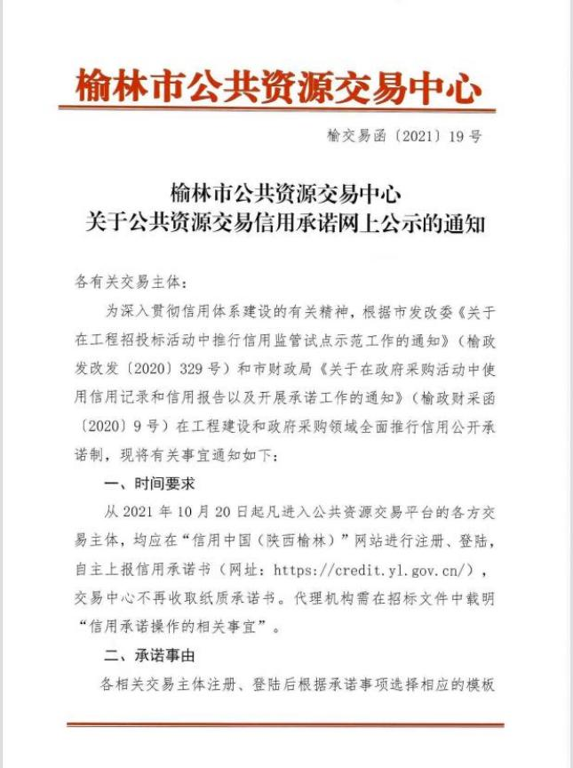

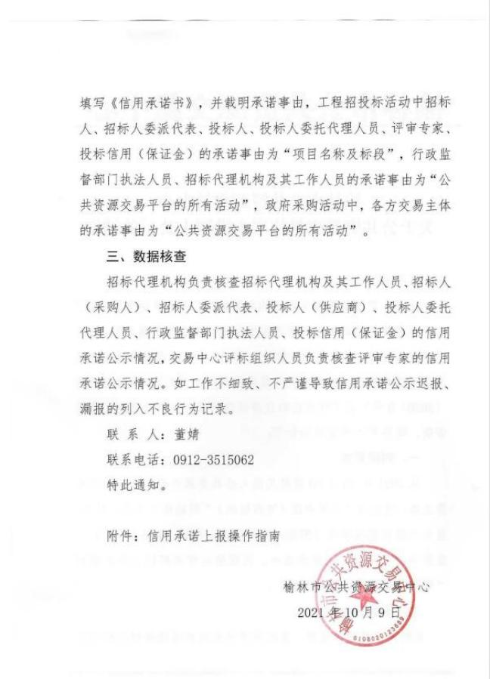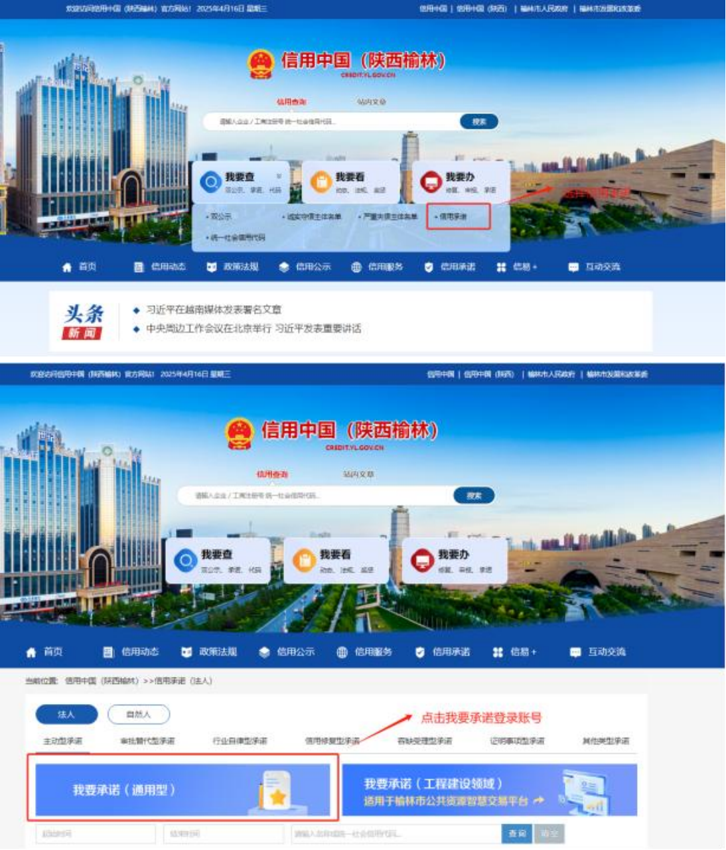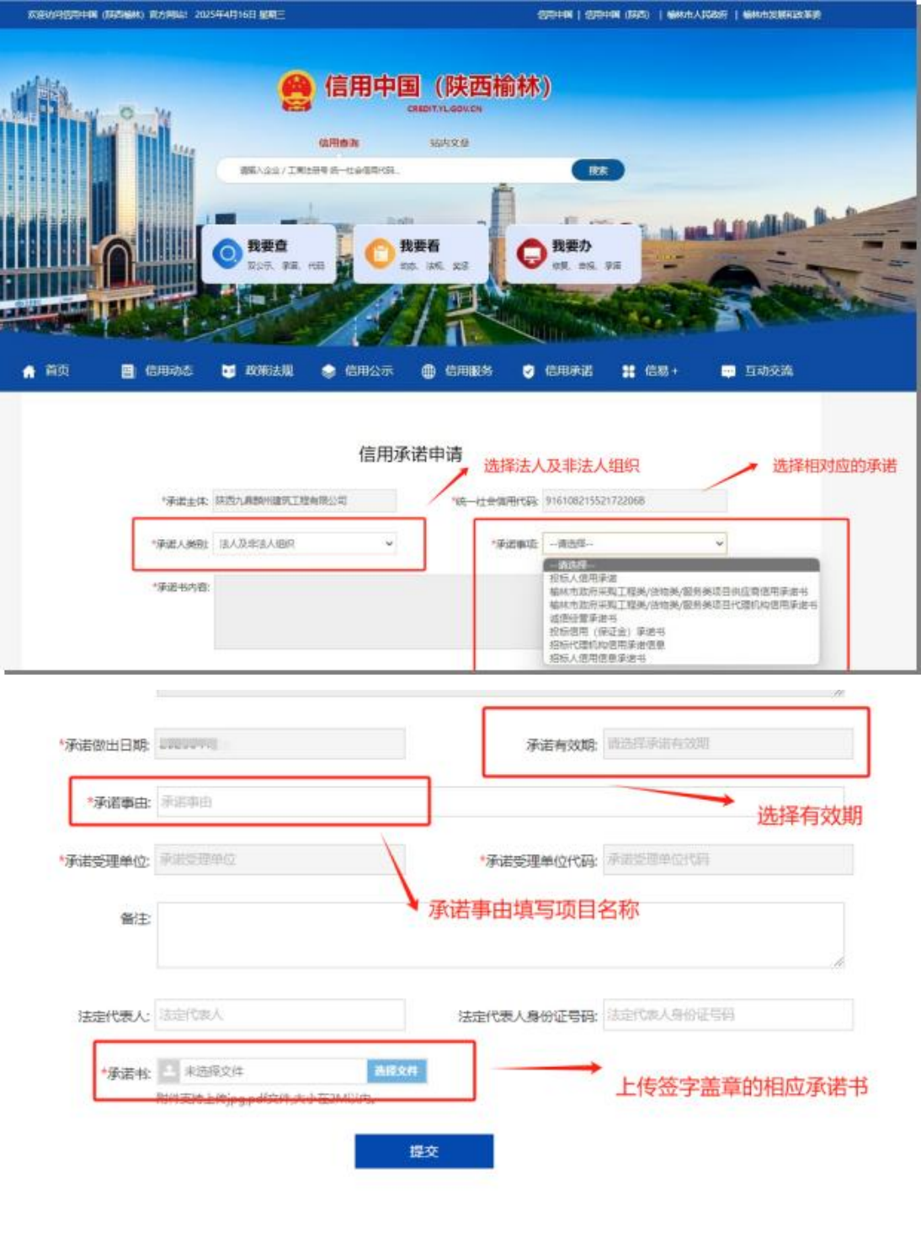
附件二：中小微企业划型标准
中小微企业划型标准如下：
行业名称 | 指标名称 | 计量单位 | 中型 | 小型 | 微型
农、林、牧、渔 | 营业收入（Y） | 万元 | 500≤Y＜20000 | 50≤Y＜500 | Y＜50
工业 | 从业人员（X） | 人 | 300≤X＜1000 | 20≤X＜300 | X＜20
工业 | 营业收入（Y） | 万元 | 2000≤Y＜40000 | 300≤Y＜2000 | Y＜300
建筑业 | 营业收入（Y） | 万元 | 6000≤Y＜80000 | 300≤Y＜6000 | Y＜300
建筑业 | 资产总额（Z） | 万元 | 5000≤Z＜80000 | 300≤Z＜5000 | Z＜300
批发业 | 从业人员（X） | 人 | 20≤X＜200 | 5≤X＜20 | X＜5
批发业 | 营业收入（Y） | 万元 | 5000≤Y＜40000 | 1000≤Y＜5000 | Y＜1000
零售业 | 从业人员（X） | 人 | 50≤X＜300 | 10≤X＜50 | X＜10
零售业 | 营业收入（Y） | 万元 | 500≤Y＜20000 | 100≤Y＜500 | Y＜100
交通运输业 | 从业人员（X） | 人 | 300≤X＜1000 | 20≤X＜300 | X＜20
交通运输业 | 营业收入（Y） | 万元 | 3000≤Y＜30000 | 200≤Y＜3000 | Y＜200
仓储业 | 从业人员（X） | 人 | 100≤X＜200 | 20≤X＜100 | X＜20
仓储业 | 营业收入（Y） | 万元 | 1000≤Y＜30000 | 100≤Y＜1000 | Y＜100
邮政业 | 从业人员（X） | 人 | 300≤X＜1000 | 20≤X＜300 | X＜20
邮政业 | 营业收入（Y） | 万元 | 2000≤Y＜30000 | 100≤Y＜2000 | Y＜100
住宿业 | 从业人员（X） | 人 | 100≤X＜300 | 10≤X＜100 | X＜10
住宿业 | 营业收入（Y） | 万元 | 2000≤Y＜10000 | 100≤Y＜2000 | Y＜100
餐饮业 | 从业人员（X） | 人 | 100≤X＜300 | 10≤X＜100 | X＜10
餐饮业 | 营业收入（Y） | 万元 | 2000≤Y＜10000 | 100≤Y＜2000 | Y＜100
信息传输业 | 从业人员（X） | 人 | 100≤X＜2000 | 10≤X＜100 | X＜10
信息传输业 | 营业收入（Y） | 万元 | 1000≤Y＜100000 | 100≤Y＜1000 | Y＜100
软件和信息技术服务业 | 从业人员（X） | 人 | 100≤X＜300 | 10≤X＜100 | X＜10
软件和信息技术服务业 | 营业收入（Y） | 万元 | 1000≤Y＜10000 | 50≤Y＜1000 | Y＜50
房地产开发经营 | 营业收入（Y） | 万元 | 1000≤Y＜200000 | 100≤X＜1000 | X＜100
房地产开发经营 | 资产总额（Z） | 万元 | 5000≤Z＜10000 | 2000≤Y＜5000 | Y＜2000
物业管理 | 从业人员（X） | 人 | 300≤X＜1000 | 100≤X＜300 | X＜100
物业管理 | 营业收入（Y） | 万元 | 1000≤Y＜5000 | 500≤Y＜1000 | Y＜500
租赁和商务服务业 | 从业人员（X） | 人 | 100≤X＜300 | 10≤X＜100 | X＜10
租赁和商务服务业 | 资产总额（Z） | 万元 | 8000≤Z＜120000 | 100≤Z＜8000 | Y＜100
其他未列明行业 | 从业人员（X） | 人 | 100≤X＜300 | 10≤X＜100 | X＜10
说明：上述标准参照《关于印发中小企业划型标准规定的通知》（工信部联企业〔2011〕300号），大型、中型和小型企业须同时满足所列指标的下限，否则下划一档；微型企业只须满足所列指标中的一项即可。

附件三：《陕西省财政厅 中国人民银行西安分行关于深入推进政府采购信用融资业务的通知》（陕财办采〔2023〕5号）


